МУНИЦИПАЛЬНОЕ АВТОНОМНОЕ ОБЩЕОБРАЗОВАТЕЛЬНОЕ УЧРЕЖДЕНИЕ
ГИМНАЗИЯ № 24 ИМЕНИ М.В.ОКТЯБРЬСКОЙ Г. ТОМСКА
Белозерская ул., 12/1 Томск, 634003, тел.: факс 65-30-62, тел.: 65-02-88, тел.: 65-31-63, тел.:65-88-48
е-maiI: mail@gim24.tomsk.ru ОКПО 28845182 ОКОНХ 92310 ИНН/КПП 7017001894/701701001

ОТКРЫТЫЙ ИНФОРМАЦИОННО-АНАЛИТИЧЕСКИЙ ПУБЛИЧНЫЙ ДОКЛАД
2019 – 2020 УЧЕБНЫЙ ГОД
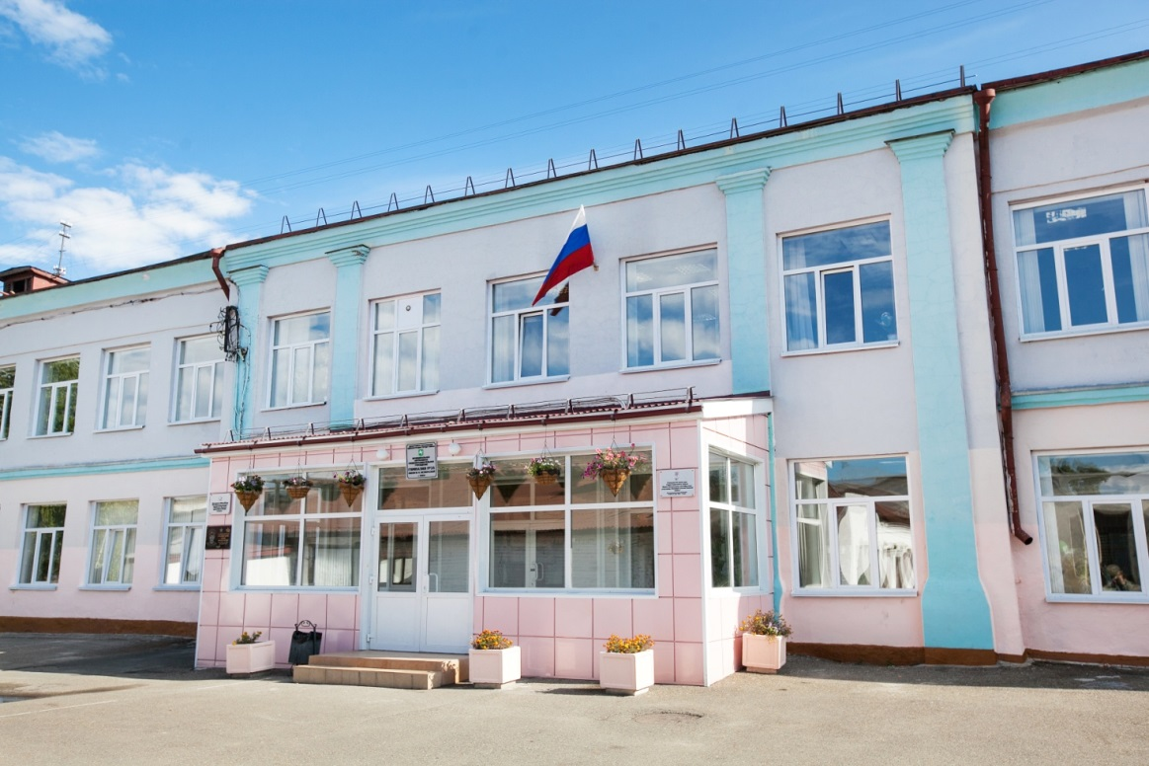

Only the Educated are free!

Уважаемые коллеги, ученики, родители!

2019 – 2020 учебный год оказался для нас всех необычным, трудным и одновременно плодотворным.
Цели и задачи развития гимназии (обновление содержания образования, реализация интегративных образовательных практик развития личности обучающихся, совершенствование инновационной активности учителей) на 2019-2020 учебный год выполнены в полной мере.
Мы сумели многого достигнуть:
- Гимназия - Лауреат конкурса «Школа» Рыбаков Фонда в категории «Мы - школьная команда» 2019.
- Гимназия награждена знаком качества инновационной методической сети «Учу учиться» за успехи по внедрению в практику работы программ, технологий нового поколения, в продвижении идей системно-деятельностной педагогики в образовательном пространстве Российской Федерации.
- Гимназия – участник городского конкурса на предоставление денежного приза для поддержки проектов в области образования по теме конкурсного проекта на 2020 год «Развитие партнёрских отношений образовательного учреждения с современным родительским сообществом». С марта 2020 года реализуется конкурсный проект по теме «Педагогика смысла, или На одной волне».
- Гимназия – призёр регионального конкурса «Лучшие практики дистанционного обучения».
- Впервые гимназия реализовывала некоторые курсы внеурочной деятельность в рамках сетевого взаимодействия с Томским государственным университетом в предметной направленности, с Центром планирования карьеры в направлении профориентации обучающихся.
- Гимназия имеет статус муниципальной сетевой образовательной площадки по сопровождению одаренных детей образовательной организацией Города Томска по следующим направлениям: «Развитие проектной и учебно-исследовательской деятельности школьников в рамках научно-практических конференций и других образовательных событий», «Развитие олимпиадного движения».
- Гимназия имеет высокие результаты ЕГЭ и регионального тестирования.
- По итогам всероссийской олимпиады школьников на муниципальном этапе по 14 предметам 44 обучающихся гимназии стали победителями и призерами (география, немецкий язык, литература, французский язык, английский язык, математика, технология, обществознание), в сравнении с прошлым годом прирост победителей и призёров составил 31 человек.
- Гимназия входит в число лучших образовательных организаций Томской области по результатам академических олимпиад регионального уровня по английскому языку, французскому языку, немецкому языку, географии, обществознанию, литературе. Прирост участников регионального этапа олимпиады составил 10 обучающихся по 7 предметам в сравнении с прошлым годом. Количество призеров – 7 (+5) человека, количество победителей – 3 (+3). Традиционно обучающиеся 9-11 классов становятся победителями и призерами регионального этапа ВСОШ по иностранным языкам (английский и французский).
- Два обучающихся гимназии стали победителями конкурса на звание «Лауреат премии Города Томска в сфере образования».
- 32 педагога (60% от всего числа педагогов) охвачено инновационной деятельностью, направленной на формирование исследовательской компетентности обучающихся и педагогов, реализующуюся в площадках федерального и муниципального уровней.
- Педагоги гимназии демонстрируют высокую результативность участия в профессиональных конкурсах разного уровня: 2 призёра муниципального конкурса «Педагог-наставник» (3 место), 1 победитель всероссийского конкурса на присуждение премий лучшим учителям Томской области за достижения педагогической деятельности, 17 победителей и призёров международного профессионального конкурса «Учу учиться», учитель географии - Лауреат конкурса «Школа» Рыбаков Фонда в категории «IT - учитель», 2 учителя английского языка - победители регионального профессионального конкурса учителей иностранного языка «Лучшие практики иноязычной коммуникации и чтения в оригинале», 2 педагога - участники конкурса на соискание премии Томской области в сфере образования, 3 учителя - участники заочного этапа Всероссийского конкурса «Учитель будущего», 2 учителя - участника муниципального конкурса «Первые шаги в профессию-2020», 3 педагога стали призёрами в региональных олимпиадах в области лингвистического образования для учителей русского языка и литературы и в области географического образования.
- Команда молодых учителей гимназии – победитель муниципальной педагогической игры-кругосветки «Педагогические идеи».
- Библиотекарь гимназии – призёр международного конкурса «Буктрейлер - как форма продвижения книги».
В публичном докладе представлены результаты деятельности нашей гимназии за 2019-2020 учебный год. Выполняя муниципальное задание, мы эффективно старались использовать свои ресурсы, которые были направлены на полноту и качество выполняемых услуг. Ежегодно мы даем оценку выполнения поставленных перед нами задач и определяем перспективы развития на следующий год.
2019 – 2020 учебный год пройден. Спасибо Всем - учителям, гимназистам, родительской общественности, нашим партнёрам!

С уважением,
директор гимназии
Марина Ивановна Якуба

Основные направления и задачи развития гимназии в 2019-2020 учебном году

 | Направления работы | Задачи
1. | Обновление содержания образования в гимназии | - реализация федеральных государственных образовательных стандартов в 1-4, 5-9 классах и государственных образовательных стандартов в 10-11 классах;  - совершенствование многопрофильной специализации гимназии с сохранением традиционных профильных предметов (русский и английский языки);  - внедрение в практику индивидуальных образовательных планов, маршрутов или траекторий обучающихся гимназии;  - сохранение высокого качества образования через применение современных образовательных технологий и организацию сетевого взаимодействия с вузами.
2. | Создание условий для развития личности обучающихся и их успешной социализации и самореализации через включение в образовательное пространство гимназии интегративных образовательных практик | • внедрение в практику гимназии новых образовательных событий;  • повышение объема учебно-исследовательской деятельности в избранной предметной области, которая содействует полноценному раскрытию его интеллектуальных способностей;  • внедрение в образовательную деятельность гимназии сетевого взаимодействия гимназии, высших учебных заведений и других социальных партнеров, ориентированных на развитие одаренности у детей.
3. | Совершенствование инновационной активности учителей, их педагогического творчества, навыков самоорганизации, методического мастерства | • овладение педагогами технологиями системно-деятельностного типа;  • включение педагогов в инновационную (экспериментальную) деятельность;  • совершенствование рейтинговой оценки деятельности педагога гимназии.

Педагогическим коллективом достигнуты следующие положительные результаты:

- высокое качество подготовки обучающихся гимназии – 75% качественная успеваемость (прирост в сравнении с прошлым годом +3%) и 100% абсолютная успеваемость;
- реализация метапредметной модели формирования навыков смыслового досугового чтения обучающихся гимназии в условиях преемственности уровней школьного образования;
- расширение числа мероприятий, которые способствуют формированию у обучающихся гимназии навыков смыслового чтения: конкурс буктрейлеров «Страна Читалия» (3 тура игры) для обучающихся 1-11 классов, муниципальная метапредметная игра по географии и литературе «Страны и континенты: очевидное и невероятное» (2 игры – осенняя и весенняя) для обучающихся 6-11 классов, городской конкурс переводов (английский язык) для обучающихся 9-11 классов, городская викторина «Томск литературный» для обучающихся 5-6 классов, групповые проекты обучающихся 2-8 классов (2 события), английский уикенд (1 мероприятие) для обучающихся 1-11 классов.
- значительное включение расширенного числа педагогов и обучающихся 1-11 классов в проектную и учебно-исследовательскую деятельность;
- большой охват участников конкурсов, конференций, соревнований разного уровня;
- проведены Дни Науки (март-апрель), Коммуникации (апрель), Горожанина (октябрь);
- проведены гимназические спортивные соревнования;
- высокая доля педагогов (60%), использующих технологии деятельностного метода (проблемного обучения, метод проектов, СДП Л.Г. Петерсон);
- увеличение числа педагогов – наставников регионального центра по повышению педагогических компетентностей в рамках модели внедрения деятельностного метода обучения;
- 100% педагогов прошли повышение квалификации по разным темам инноваций;
- сохранение большого количества педагогов международного профессионального конкурса «Учу учиться» (32% от всего числа педагогов);
- увеличение числа наставников молодых учителей и большая включенность их в разные профессиональные события;
- увеличение занятий в малых группах в форме практикумов, тренингов, мастерских, игр, квеста, образовательных путешествий и др. (более 5 событий в год).
При наличии положительных результатов отмечаются и проблемы, которые предстоит решать в будущем:
- наличие маршрутных карт участников профессиональных проб только у обучающихся 5-9 классов, которые выбирали курс внеурочной деятельности «ПодРосток»;
- малая доля педагогов, создавших собственный продукт, в том числе распространивших ППО в виде печатной продукции.

- ОБЩАЯ ХАРАКТЕРИСТИКА ГИМНАЗИИ
- Информационная справка

Адрес гимназии | 634003, г. Томск, ул. Белозерская, 12/1
Директор гимназии | Якуба Марина Ивановна
Телефоны | (3822) 65-30-62 (приемная директора), 65-02-88 (заместители директора), 65-88-48 (вахта, учительская), 65-31-63 (бухгалтерия)
Факс | (3822) 65-30-62
E-mail | mail@gim24.tomsk.ru
сайт | http://gim24.tomsk.ru
Лицензия на право деятельности | № 119 от 20.03.2011 г., бессрочная, выдана Комитетом по контролю, надзору и лицензированию в сфере образования Томской области
Свидетельство о государственной аккредитации | № 81 от 27.05.2011 г., сроком до 27.05.2023 г., выдано Комитетом по контролю, надзору и лицензированию в сфере образования Томской области
- Социокультурные условия расположения гимназии № 24

Здание гимназии № 24 расположено в центре Города Томска, в районе «Белое озеро» (Октябрьский район). Рядом с гимназией расположены Дом детского творчества «У Белого озера», детские сады, Театр куклы и актёра «Скоморох», ТГАСУ.
Очень удобна транспортная доступность (маршрутные автобусы №№ 2, 3, 8, 9, 20, 23, 22, 25, 28, 30, 60, 10, 11, 13, 14, 24; троллейбусы №№ 1,3).

- Структура управления гимназией

Управление гимназией осуществляется в соответствии с законодательством Российской Федерации и Уставом гимназии на основе принципов гласности, открытости, демократии и самоуправления.
Наблюдательный совет - представительный орган управления гимназией, осуществляющий общее руководство и состоящий из представителей департамента образования, департамента управления муниципальной собственностью, общественности и работников гимназии.
Общее собрание трудового коллектива - высший орган управления гимназией, объединяющий всех работников гимназии.
Педагогический совет - является постоянно действующим органом управления для рассмотрения основных вопросов образовательной деятельности гимназии.
Управляющий совет - является коллегиальным органом управления, реализующим принципы демократического, государственно-общественного характера управления образованием.
Родительский комитет - орган самоуправления, который обеспечивает содействие администрации в совершенствовании условий для осуществления образовательного процесса, охраны жизни и здоровья обучающихся.
Административный состав гимназии
Количественный состав административных работников сохранился, качественный претерпел положительные изменения – 4 заместителя директора прошли обучение по программам дополнительного профессионального образования (профессиональной переподготовке) в объеме 256 часов по курсу «Управление персоналом», 2 заместителя продолжают обучение в магистратуре ТГПУ по программе «Управление в сфере образования».

- Характеристика контингента обучающихся гимназии

Средняя наполняемость классов составляет около 25 человек. Отмечается незначительное повышение контингента обучающихся гимназии в связи с увеличением числа обучающихся 1 и 10 классов.
Учебный год | 2017-2018 | 2018-2019 | 2019-2020
всего обучающихся | 784 | 726 | 745
обучающихся 1- 4 классов | 342 | 339 | 350
обучающихся 5-9 классов | 350 | 306 | 302
обучающихся 10-11 классов | 92 | 81 | 93
всего комплектов классов | 32 | 30 | 32
классов на уровне начального общего образования | 13 | 13 | 14
классов на уровне основного общего образования | 15 | 13 | 13
классов на уровне среднего общего образования | 4 | 4 | 5
Мониторинг социального статуса семей обучающихся гимназии позволяет сделать вывод, что в гимназии воспитываются дети из благополучных семей, имеют высокий уровень социализации.

Категории обучающихся | 2017 – 2018 | 2018-2019 | 2019-2020
Обучающиеся, воспитывающиеся в полных семьях | 680 | 618 | 648
Обучающиеся, воспитывающиеся в неполных семьях | 112 | 106 | 96
Обучающиеся, из многодетных семей | 77 | 98 | 111
Обучающиеся, оставшихся без попечения родителей, находящихся на опеке | 1 | 1 | 1
Обучающиеся из малообеспеченных семей | 36 | 54 | 47
Всего: | 792 | 726 | 745
Отмечается положительная динамика в количестве обучающихся из многодетных и малообеспеченных семей.
Социальный состав родителей | 2017 – 2018 | 2018-2019 | 2019-2020
Рабочие | 98 | 53 | 49
Служащие | 1118 | 1123 | 1061
Военнообязанные и сотрудники правоохранительных органов | 92 | 51 | 38
Предприниматели | 150 | 163 | 190
Безработные, пенсионеры | 14 | 73 | 70
Всего: | 1472 | 1133 | 1408

Социальный статус родителей наших учеников достаточно высок. Это образованные, интеллигентные люди, друзья и помощники детям и учителям. Большая часть родителей - работники бюджетной сферы (75,4%), люди, занимающиеся бизнесом и имеющие руководящие посты (13,25%).

Образовательный уровень родителей | 2017 – 2018 | 2018-2019 | 2019-2020
Высшее образование | 1432 | 1289 | 1246
Среднее профессиональное образование | 40 | 124 | 143
Среднее образование | 0 | 20 | 19

Подавляющая часть родителей обучающихся гимназии имеют высшее образование (89%).

- УСЛОВИЯ ОСУЩЕСТВЛЕНИЯ ОБРАЗОВАТЕЛЬНОЙ ДЕЯТЕЛЬНОСТИ

- Режим работы гимназии
Обучение в гимназии ведется в две смены.
Гимназия работает в режиме 6-дневной учебной недели на уровнях основного общего и среднего общего образования и 5-дневной учебной недели на уровне начального общего образования.
В субботу для обучающихся 5-11 классов обучение организовано в первую смену.
Начало занятий первой смены в 8.00, второй смены в 13.40. Группы продленного дня нет.
Продолжительность учебного года в 1-ых классах составляет 33 недели, во 2-11 классах - 34 недели.
Формы получения образования и формы обучения: очная, очно-заочная, заочная, семейное образование, самообразование, обучение по индивидуальному учебному плану, дистанционное обучение.
Учебный график: учебный год на уровнях начального общего и основного общего образования делится на 4 четверти и на уровне среднего общего образования на 2 полугодия.
В 1 классах – безотметочная система обучения.
Учебный год включает каникулярные периоды: каникулы в течение учебного года – не менее 30 календарных дней.
Продолжительность уроков в 1 классах – 35-45 минут, в 5, 8-11 классах – 45 минут, 2, 3, 4, 6, 7 классах – 40 минут.
Школьная столовая работает с 9.00 до 17.00, обеспечивает бесплатным питанием ряд обучающихся льготных категорий. На платной основе горячие завтраки и обеды получает любой желающий. Работает школьный буфет «Переменка».
Библиотека гимназии принимает читателей с 8.00 до 16.00, полностью и бесплатно обеспечивает обучающихся учебниками, оборудована небольшим читальным залом, компьютерами, возможностью выхода в Интернет и работы в нем обучающихся.
Психологическая служба работает ежедневно с 9.00 до 16.00, кроме среды, возможен гибкий график для индивидуального приема.
Бухгалтерия работает с понедельника по пятницу с 9.00 до 17.00.
Медицинский кабинет работает ежедневно по скользящему расписанию, укомплектован штатным сотрудником (врач) детской поликлиники № 2 г. Томска.
Директор гимназии работает ежедневно с 9.00. до 18.00, прием по личным вопросам: среда с 17.00 до 19.00.
Заместители директора работают ежедневно с 8.00. до 18.00.
Дежурный администратор работает ежедневно с 8.00. до 18.30 (суббота до 15.00).

- Педагогический коллектив гимназии

С целью эффективного методического сопровождения педагогов гимназии в 2019-2020 учебном году осуществлена ротация педагогов в разных предметных методических объединений, поэтому изменили и названия предметных методических объединений. В целом количество педагогов практически оставалось неизменным.

2018-2019 учебный год  • МО учителей иностранного языка – 14 педагогов.  • МО учителей начальных классов – 10 педагогов.  • МО учителей гуманитарных предметов – 12 педагогов.  • МО учителей русского языка и литературы – 5 педагогов.  • МО учителей естественно-научного цикла предметов – 13 педагогов. | 2019-2020 учебный год  • МО учителей иностранного языка – 14 педагогов.  • МО учителей начальных классов и педагог-психолог – 11 педагогов.  • МО учителей гуманитарных предметов – 10 педагогов.  • МО учителей художественно-эстетического цикла предметов – 10 педагогов.  • МО учителей естественно-научного цикла предметов – 8 педагогов.

Педагогические работники имеют достаточный уровень профессиональной подготовки и профессионального мастерства 93% педагогов имеют высшую и первую квалификационную категорию (или 84,4% (+7,4%) от числа педагогов, подлежащих аттестации).

Качественный состав педагогов | 2018-2019 | 2019-2020
Высшая и первая квалификационные категории | 34 | 38 (+4)
Аттестация на соответствие занимаемой должности | 14 | 11 (-3)

Выводы: достигнут показатель 84,4% от всего числа педагогов, подлежащих аттестации за счёт вовлечения их в научно-методическую и инновационную деятельность и 1 вновь прибывшего педагога с высшей квалификационной категорией.
Анализ кадрового потенциала гимназии по уровню образования свидетельствует о его высоком образовательном цензе – 98,2% работников гимназии имеют высшее образование. Показатель качественно изменился в 2020 году – стал выше на 4,2%.
2018-2019 учебный год | 2019-2020 учебный год
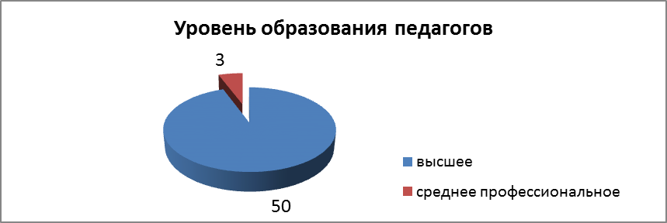

87% работников гимназии имеют высшее образование педагогической направленности.
Педагогический коллектив гимназии обеспечивает качественное преподавание предметов, внедряет новое содержание образования и современные технологии обучения.
Для организации образовательной деятельности в гимназии имеются необходимые кадровые ресурсы.
Курсовая подготовка педагогических и руководящих кадров гимназии
Кол-во педагогических и административных работников | НОУ «Институт системно-деятельностной педагогики» | ТОИПКРО | РЦРО | ИДО  (ЮГРА) | ИМЦ | РАНХиГС | ТГПУ | ИПКиПП г.Санкт-Петербург | Институт развития Республики Татарстан | ТГУ
2018-2019 учебный год
51 | 3 | 5 | 1 | 19 | 1 | 4 | 1 | 2 | 7 | 0
2019-2020 учебный год
53 | 0 | 24 | 1 | 7 | 0 | 0 | 0 | 0 | 0 | 2

Выводы:
- все педагоги и административные работники, которые должны были пройти курсы повышения квалификации в 2019-2020 учебном году, получили удостоверения о КПК от 16 до 108ч;
- все вновь прибывшие прошли курсовую подготовку;
- в целом количество педагогов, прошедших курсовую подготовку в 2019-2020 учебном году, составило 39 человек (74% от всего числа педагогических работников).

Результативность участия в профессиональных конкурсах

Название конкурса | 2016-2017 | 2017-2018 | 2018-2019 | 2019-2020
Региональный конкурс на соискание стипендии Губернатора Томской области | 3,  в т.ч.  1 победитель | 3,  в т.ч.  2 победителя | 1 участник | 0
Конкурс на получение денежного поощрения лучшими учителями Томской области | 1 участник | 1 участник | - | 1
Конкурс на звание «Лауреат премии Томской области в сфере образования» |  |  |  | 2
Конкурс на звание «Лауреат премии Города Томска в сфере образования» | 1 участник | 1 участник | 1 участник | 1
Муниципальный конкурс «Учитель года» | 1 участник  (очный тур) | 1 участник  (заочный тур) | 1 участник  (заочный тур) | 1 участник  (заочный тур)
Региональный конкурс для педагогических работников «Учитель-методист» | 2 победителя | 1 победитель | 0 | 0
V всероссийский фестиваль «Мой друг Интернет» |  | 1  Диплом 1 степени | 0 | 0
Муниципальный конкурс «Педагог-наставник» |  |  | 2 участника | 3 место
Открытый городской конкурс работников – мужчин системы образования г.Томска «Рыцарский турнир – 2019» |  |  | 2 участника, в т.ч. 1 диплом победителя в номинации | 0
Муниципальный конкурс «Первые шаги в профессию» | 1 призёр | 1 участник |  | 1 участник
Всероссийское тестирование педагогов и руководящих работников, в т.ч. Всероссийского конкурса профессионального мастерства педагогических работников, приуроченном к 130-летию рождения А.С. Макаренко |  | 47,  в т.ч. 5 победителей регионального уровня | 52 участника | 0
Региональные предметные олимпиады для учителей |  |  | 7, в т.ч. 2 призёра | 4 участника, в т.ч. 3 призёра
Международный профессиональный конкурс «Учу учиться» | 11,  в т.ч. 11 победителей и призёров | 19,  в т.ч. 17 победителей и призёров | 20,  в т.ч. 17 победителей и призёров | 17 работ (16 педагогов)
Дистанционный конкурс «Сценарий урока» в рамках муниципальной сети по методическому сопровождению молодых педагогов |  |  | 3 участника | 2 участника, в т.ч. 3 место
Педагогическая игра-кругосветка «Педагогические идеи» |  |  |  | 1 место  (6 педагогов)
Программа именной стипендии посольства Испании в Москве на участие в очно-заочных курсах подготовки преподавателей испанского языка (институт Сервантеса г.Саламанка, стажировки каждый месяц в г.Новосибирск) |  |  |  | 1 участник
Региональный профессиональный конкурс учителей иностранного языка «Лучшие практики иноязычной коммуникации и чтения в оригинале» |  |  |  | 2 призёра
Всероссийский конкурс «Росконкурс Январь 2020» в номинации «Лучший открытый урок»  Работа «Стихотворное сопровождение на уроках при проведении общеразвивающих упражнений, эстафет и подвижных игр» |  |  |  | 1 победитель
Муниципальный конкурс «Первые шаги в профессию» | 1 призёр | 1 участник |  | 1 участник
Международный профессиональный конкурс «Учу учиться» | 11, в т.ч. 11 победителей и призёров | 19, в т.ч. 17 победителей и призёров | 20, в т.ч. 17 победителей и призёров | 17, в т.ч. 11 победителей и призёров
Региональный дистанционный фестиваль методических идей «Физика в школе» |  |  |  | призёр

Ежегодно педагоги гимназии представляют на международном профессиональном конкурсе «Учу учиться» разные сценарии уроков по технологии системно-деятельностного типа Л.Г.Петерсон и занимают призовые места (11 работ размещены на сайте конкурса http://www.sch2000.ru/konkurs-uchu-uchitsya/works/).
В 2019-2020 учебном году продолжилась реализация рейтинговой системы оценки профессиональной деятельности учителя в рамках Программы развития гимназии. Рейтинговая система оценки профессиональной деятельности учителя была дополнена образовательными событиями и мероприятиями, которые реализовывались в гимназии в соответствии с задачами национального проекта «Образование».
Данная технология диагностики и рейтинговой оценки профессиональной деятельности позволила учителю:
• реально представить результаты своего труда за учебный год;
• иметь стимул к непрерывному самосовершенствованию, профессиональному росту.
Выводы и рекомендации:
- Продолжить реализацию рейтинговой системы оценки деятельности педагогов гимназии для дальнейшего построения каждым учителем индивидуального маршрута продвижения в профессии, включив в нее научно-методическую работу (ФИП, МИП).
- Продолжить поощрение творческих учителей гимназии с целью усиления методической работы.
- Продолжить организацию повышения квалификации учителей на индивидуальной и дифференцированной основе в соответствии с требованиями ФГОС СОО.
По результатам рейтинговой оценки деятельности педагогов гимназии в 2019-2020 учебном году деятельность каждого педагога была поощрена денежными выплатами. Показатели результативности были переведены в баллы, в которые включены показатели участия в инновационной деятельности.
При максимальном балле 3, средние результаты по МО учителей следующие:
- Гуманитарные дисциплины – 2,2
- ЕНЦ – 1,5
- Иностранные языки – 0,9
- Начальные классы – 2,3
- Художественно-эстетический цикл – 1,1
11 педагогов показали наивысший результат, набрав 3 балла (21% от всего числа педагогов).
Эта технология позволила администрации гимназии:
- осуществить диагностику результатов труда учителя,
- определить перспективы работы на следующий учебный год,
- объективно провести стимулирование педагогов по итогам учебного года.

Инновационная деятельность в 2019 -2020 учебном году

Инновационная деятельность в гимназии направлена на формирование научно-исследовательской компетентности обучающихся и педагогов, реализующуюся в инновационных площадках федерального и муниципального уровней.

Тема инновационной деятельности | Сроки реализации |  | Статус | Подтверждающий документ (кем выдан, №, когда) | Кол-во участников мероприятий площадок
 | начало | окончание |  |  | педагогов | обучающихся
Повышение мотивации обучающихся гимназии к смысловому досуговому чтению через освоение приёмов медиапроектирования | сентябрь 2016г. | 2021г. | муниципальный | распоряжение ДО №718-р от 15.11.2016г | 10 | 42
Механизмы внедрения системно-деятельностного подхода с позиций непрерывности образования (ДО – НОО – ООО) | 2015г. | 2019г. | всероссийский | Договор гимназии о сотрудничестве с НОУ ДПО «Институт системно-деятельностной педагогики» г.Москва №084-фип от 26 марта 2015г.  Приказ Министерства образования и науки РФ №1600 от 19.12.2014г. | 30 | 745
Доказательная педагогическая инноватика | апрель 2017г. | декабрь 2019г. | всероссийский | Свидетельство о ФИП Института стратегии развития образования РАО №2017/04 от 07 апреля 2017г. | 10 | 42

Диагностика достижения результатов прошедшего этапа реализации программы «Повышение мотивации обучающихся гимназии к смысловому досуговому чтению через освоение приёмов медиапроектирования»

Тема инновационной площадки | Повышение мотивации обучающихся гимназии к смысловому досуговому чтению через освоение приёмов медиапроектирования
Руководитель площадки | Филатова Анна Борисовна
Научный руководитель (при наличии) | Мачехина Ольга Николаевна, к.п.н., доцент кафедры интерактивных технологий в образовании ГАОУ ВПО «Московский институт Открытого образования»
Сроки реализации | 2016 – 2021 г.г.
Цель | разработать метапредметную модель формирования навыков смыслового досугового чтения обучающихся гимназии в условиях преемственности уровней школьного образования на основе интересов школьников и преобладающего экранного типа восприятия информации
Задачи | 1.Включение в реализацию федерального сетевого инновационного проекта Института стратегии развития образования РАО.  2.Апробация системы диагностических процедур и проведение мониторинга выявления уровня мотивации обучающихся гимназии к чтению.  3.Повышение квалификации педагогов гимназии.  4.Разработка и апробация рабочей программы курса для школьников «Технология создания медиапроекта в формате буктрейлера».  5.Проведение мероприятий подготовка, к которым способствует формированию у обучающихся гимназии навыков смыслового чтения среди всех участников образовательных отношений (конкурс буктрейлеров «Страна Читалия», фестивали любимой книги среди школьников, родителей, учителей «Читающая школа», «Читающая семья» - гимназический уровень; «Эму-Эрудит», «Почитай-ка» - международный уровень; «Страны и континенты: очевидное и невероятное» - муниципальный уровень; «Юный эрудит» - региональный уровень).  6.Участие в мероприятиях федеральной инновационной сети (ежегодный конкурс буктрейлеров «Страна Читалия», фестивали любимой книги среди школьников, родителей, учителей «Читающая школа», «Читающая семья»).
Проведённые мероприятия (когда, тема, участники) | С 17 декабря 2019 г. по 15 января 2020 г. – муниципальный этап Международного конкурса буктрейлеров «Страна Читалия – 2020».  16 января 2020г. по 20 апреля 2020г. – участие в заключительном этапе Международного конкурса буктрейлеров «Страна Читалия – 2020».
Продукты площадки | 1.Положение о муниципальном этапе Международного конкурса «Страна Читалия-2020».  2.Положение о городской викторине «Томск литературный».  3.Положение о городской метапредметной (география, литература) дистанционной игре «Страны и континенты: очевидное и невероятное» по теме «Вечно юный старинный Томск мой» (по мотивам произведений томских писателей) для обучающихся 5-11 классов.  4.Положение о городской метапредметной (география, литература) городская дистанционная метапредметная игра «Страны и континенты: очевидное и невероятное» по теме «Боевой путь томичей», посвященной Героям Советского Союза М.В. Октябрьской и Ф.М. Зинченко для обучающихся 5-11 классов».  5.Рабочие программы по курсам ВУД:  - Клуб любителей книги «Чтение для всех: приключения книги в мире компьютеров» для 1-4 кл.  -Клуб любителей книги «Чтение для всех: технология создания буктрейлера» для 5-8 кл.  -Клуб любителей книги «Чтение для всех: мастерская медиапроектирования на английском языке» для 9 кл.  6.Детские буктрейлеры – 28 работ.
Достижения * | Муниципальный этап:  Диплом 1 степени – 9 работ  Диплом 2 степени – 12 работ  Диплом 3 степени – 6 работ  Лауреат конкурса – 1 работа  Заключительный этап:  Диплом победителя – 1 работа  Диплом призёра – 5 работ

Программа и диагностика её эффективности реализованы в полной мере.

Показатель диагностики | Планируемые результаты |  |  |  | Достигнутые результаты |  |  | Динамика
 | 2016-2017 учебный год  (количество) | 2017-2018 учебный год  (количество) | 2018-2019 учебный год  (количество) | 2019-2020 учебный год  (количество) | Количество/  Доля от всего числа педагогов или обучающихся
 |  |  |  |  | 2017-2018 | 2018-2019 | 2019-2020
Количество педагогов, занимающихся данной инновационной деятельностью | 4 | 5 | 7 | 9 | 16/29% | 15/29% | 10/19% | -
Количество педагогов, создавших собственный продукт, в том числе распространивших ППО в виде печатной продукции | 3 | 8 | 7 | 9 | 3/5,4% | 4/13,5% | 9/17% | +
Количество педагогов, прошедших повышение квалификации по технологии медиапроектирования | 0 | 2 | 4 | 9 | 14/25% | 0/0% | 0/0% | Все участники прошли КПК
Количество проведенных мероприятий | не менее 4 | не менее 4 | не менее 4 | не менее 4 | 8/100% | 8/100% | 8/100% | =
Количество обучающихся (по параллелям), охваченных сетевым взаимодействием и создавшим собственный продукт | 10 | 15 | 20 | 25 | 57/7% | 48/9,1% | 42/5,6 | -

Коррекции и внесение изменений в программу не было, кроме расширения перечня образовательных событий для обучающихся гимназии через развитие навыков смыслового чтения и ИКТ-компетенций.
Самооценка эффективности этапов реализации программы:
2016-2017г.г. - оптимальный уровень
2017-2018г.г. – высокий уровень
2018-2019г.г. – высокий уровень
2019-2020 учебный год – высокий уровень
Выводы:
- Эффективность реализации программы на данном этапе – высокая.
- Продолжить реализацию муниципальной и федеральной инновационной программы по теме «Повышение мотивации обучающихся гимназии к смысловому досуговому чтению через освоение приёмов медиапроектирования» в 2020-2021 учебном году.

Реализация федерального иинновационного проекта «Механизмы внедрения системно-деятельностного подхода с позиций непрерывности образования (ДО – НОО – ООО)»

В целях создания в гимназии условий для получения качественного образования при реализации федеральных государственных стандартов начального общего образования и федеральных государственных стандартов основного общего образования в 1-4 и 5-9 классах гимназии, целях поддержки развития профессионального мастерства учителей гимназии, обобщения, распространения опыта работы учителей гимназии в гимназии с 2015г. организована работа по включению большинства педагогов и обучающихся в инновационную деятельность.
В 2019-2020 учебном году 32 педагогов (64%) работали по следующим направлениям творческих лабораторий ФИП:
- Лаборатория № 1 «Методологическая школа».
- Лаборатория № 2 «Дидактическая система деятельностного метода обучения (ДСДМ)».
- Лаборатория № 5 «Непрерывный курс математики «Учусь учиться» (1–9 классы)».

Трансляционные мероприятия по теме ФИП в соответствии со статусом площадки

Название | Уровень
Семинар – практикум для заместителей директоров ОО г.Томска «Педагогическая деятельность на основе системно-деятельностного подхода в контексте реализации ФГОС» | городской
Всероссийский фестиваль (флешмоб) «Один день из жизни образовательной организации в технологи деятельностного метода» | всероссийский
Мастер-класс «Проектирование урока рефлексии в ТДМ (технологии деятельностного метода Л.Г. Петерсон) с учащимися 6 класса по теме «Личные местоимения в именительном и винительном падежах» в рамках IV Всероссийской научно-практической конференции «Современные тенденции языкового образования» | всероссийский
Практическое занятие для учителей географии ОО. Г.Томска «Разработка логической основы урока географии деятельностного типа» в рамках школы молодых учителей географии «Меридиан» ОО г.Томска | городской
Методическая мастерская «Мы вместе». Семинар для педагогов наставников и молодых специалистов | городской
Представление опыта в рамках курсов переподготовки «Учитель иностранного языка (английский язык)» по теме «Эффективные приёмы обучения чтению и письму» | региональный
Мастер-класс для учителей русского языка ОО Томской области «Проектирование урока рефлексии в ТДМ (технологии деятельностного метода Л.Г. Петерсон) с учащимися 6 класса по теме «Личные местоимения в именительном и винительном падежах» в рамках IV Всероссийской научно-практической конференции «Современные тенденции языкового образования» | всероссийский
По итогам работы гимназия награждена знаком качества Института СДП

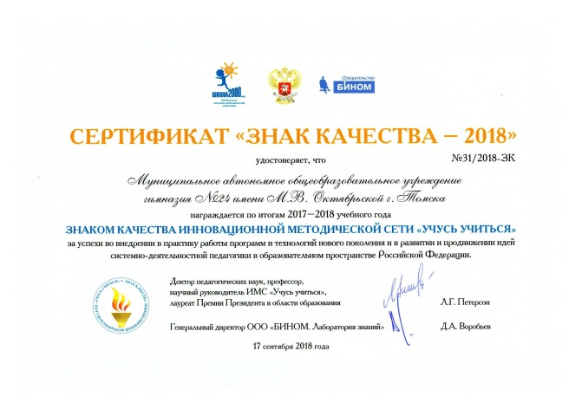 | 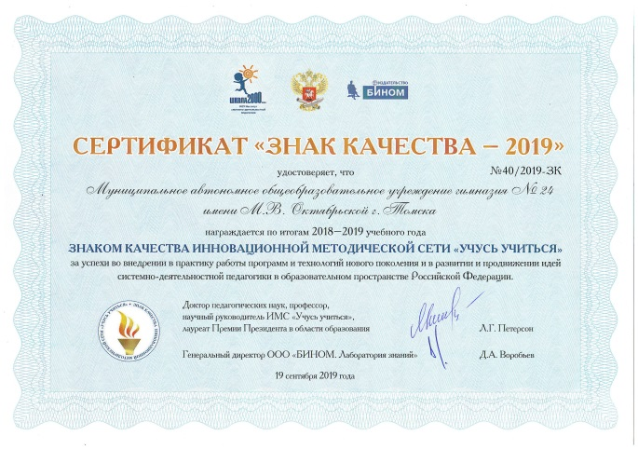
В 2019-2020 учебном году педагоги гимназии разных предметных методических объединений представили свой опыт работы по использованию технологии системно-деятельностного метода Л.Г. Петерсон профессиональному сообществу на 6 муниципальных семинарах и 1 онлайн-трансляции всероссийского уровня.
По результатам работы лабораторий следует отметить качественную работу по внедрению системно-деятельностного подхода в образовательную деятельность гимназии и обеспечению преемственности начального общего образования и основного общего образования при реализации ФГОС ОО.

- Материально-техническое оснащение

На уровнях основного и среднего общего образования образовательная деятельность строится в режиме кабинетной системы. В гимназии имеется 18 учебных кабинетов для обучения класса в полном составе, 8 кабинетов для обучения иностранному языку в малых группах, кабинеты технологии, библиотека, музей, кабинет педагога-психолога, медицинский кабинет, спортивный зал, тренажерный зал, спортивная площадка (футбольное, волейбольное поля), актовый зал.
Кабинеты оборудованы автоматизированным рабочим местом педагога, интерактивным оборудованием, которое позволяет широко использовать информационные ресурсы.

Ресурс | 2017 - 2018 | 2018 - 2019 | 2019 - 2020
Количество книг в библиотеке в расчете на одного обучающегося | 24 | 27 | 31
Обеспеченность учебниками по всем предметам учебного плана | 100% | 100% | 100%
Бесплатное пользование учебников | 100% | 100% | 100%
Число читателей библиотеки (обучающиеся) | 100% | 100% | 100%
Число кабинетов, оснащенных информационным оборудованием | 100% | 100% | 100%
Оснащенность лабораторным оборудованием учебных кабинетов | 90% | 90% | 90%

- Сведения о книжном фонде библиотеки гимназии

Учебники | 2017 год | 2018 год | 2019 год
Общее количество | 17887 | 19185 | 23261
Списано учебников | 1222 | 1317 | 1020
Приобретено учебников | 3148 | 2615 | 3619
Общее количество художественной и методической литературы | 12640 | 12823 | 13212
Списано книг | 0 | 28 | 35
Приобретено книг | 34 | 80 | 137

- IT-инфраструктура гимназии

В гимназии обеспечен постоянный доступ в сеть Интернет, функционирует электронная почта, имеется сайт гимназии (http://gim24.tomsk.ru/), современно оборудованный кабинет информатики на 16 рабочих мест.
Все кабинеты оснащены необходимым оборудованием, дидактическими средствами, учебно-вспомогательным материалом, техническими средствами обучения, соответствуют программным требованиям, как для базового, так и для профильного образования.
Технические средства | Количество технических средств
 | 2018 -2019 | 2019 - 2020
Компьютеры + ноутбуки | 100 | 122
копировальные аппараты | 20 | 51
Сканер | 2 | 2
Медиапроектор | 23 | 25
Видеокамера | 2 | 1
интерактивная доска | 20 | 21
DVD проигрыватель | 12 | 0
аппарат «Символ-тест» | 60 | 60

Это позволяет решить следующие вопросы:
- внедрение современных образовательных технологий в гимназии;
- возможность использования ресурсов сети Интернет в работе гимназии;
- удобный электронный обмен документами с раздельными правами доступа;
- возможность обмена электронными письмами между администрацией и учителями;
- возможность использования электронного журнала в 1-11 классах.

- Организация питания и медицинского обслуживания

Для организации питания обучающихся гимназии имеется столовая на 80 посадочных мест; заключен договор на обслуживание с ООО «Переменка»; график приема пищи детьми; контролируются качество поступающих продуктов, условия их хранения и соблюдение сроков реализации; бракеражной комиссией производится контроль над технологией приготовления пищи и качеством готовых блюд; медицинская служба контролирует организацию питания, витаминизацию третьих блюд; разнообразное комплексное и свободное меню, свежая выпечка; бесплатное питание для обучающихся льготных категорий обучающихся; школьный буфет «Переменка». Обеспеченность горячим питанием обучающихся гимназии составляет 100%.
В гимназии медицинское обслуживание осуществляется штатными сотрудниками (врач, медсестра) детской поликлиники №2 г. Томска. Прием ведется в лицензированном, оборудованном медицинском кабинете. Осуществляются медицинский скрининг состояния здоровья обучающихся, профилактические, диспансерные медицинские осмотры, вакцинация.

- Обеспечение безопасности

В целях сохранения безопасности наших детей под особым контролем находится деятельность, направленная на противопожарную, антитеррористическую безопасность, созданы все условия для обеспечения безопасности труда и обучения:
  - автоматическая пожарная сигнализация «Гранит 24»;
  - системы речевого оповещения о пожаре «Рокот»;
  - ПАК «Стрелец-Мониторинг»;
  - заключен договор с ООО ЧОП «Север» на усиленное дежурство по зданию и территории гимназии;
  - наличие кнопки тревожной сигнализации и быстрого реагирования ФГКУ УВО ВНГ России по Томской области;
  - наличие расширенной системы наружного и внутреннего видеонаблюдения.
В соответствии с планом работы гимназии проводятся тренировки личного состава педагогов, обучающихся и обслуживающего персонала по противопожарной безопасности и действиям в чрезвычайных ситуациях.

- Условия для организации дополнительного образования
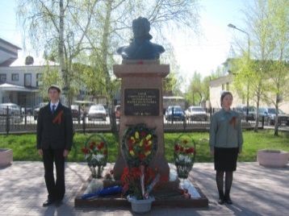
Организация дополнительного образования в гимназии реализуется в гражданско-патриотическом направлении, центром которого является Музей истории гимназии им. М. В. Октябрьской.
Основными виды деятельности музея являются: поисково-исследовательская, экспозиционная, экскурсионно-просветительская и культурно-образовательная. Образовательная программа формирует гражданско-патриотические качества личности обучающегося. Главные её цели - воспитание и уважение к памяти прошлых поколений, организация и проведение мероприятий гражданско-патриотической направленности, создание условий для самореализации и социализации обучающихся.
Мероприятия в направлении гражданско-патриотического воспитания

№ п\п | Мероприятие | Сроки | Классы/результат
Встречи с ветеранами
1. | Встреча с полковником в отставке Алтуниным Г.А. «Герои России»  «Великие сражения Великой Отечественной войны» | декабрь | 5  8
Массовые мероприятия разного уровня
Гимназический уровень
1 | Экскурсия «Разговор у памятника» | февраль | 1
2 | Смотр строя и песни |  | 1-10
3 | Гимназическая конференция «Шаги в науку» |  | 4 человека из 5-10 классов (проект «История моей гимназии»)  1 место
4 | Викторина, посвященная Великой Отечественной войне |  | 2-10
5 | Караоке-конкурс патриотической песни «Споемте друзья!» |  | 5-7
6 | Фестиваль хоровых декламаций патриотических стихотворений |  | 8-10
7 | Фестиваль «Армия России», с использованием мультимедийной презентации |  | 1-4
8 | Автобусные и пешеходные экскурсии с посещением памятников Боевой славы г. Томска |  | 1-10
9 | Интерактивная встреча с историческим клубом «Гвардия» |  | 5
10 | Урок мужества «Время выбрало нас!» |  | 5, 10
11 | Создание Книги памяти «Великая Отечественная война в судьбе моей семьи», в рамках Дня коммуникации | май | 1-10
12 | Флешмоб онлайн «Память за собою позвала…» | май | 1-9
13 | Проведение классных часов по истории Великой Отечественной войны | в течение года | 1-11
14 | Возложение цветов к памятнику Героя Советского Союза М.В.Октябрьской, посвященная 75-ой годовщине Победы в Великой Отечественной войне | 5 мая | педагоги гимназии
Муниципальный уровень
15 | Городская метапредметная дистанционная игра: «Страны и континенты: очевидное и невероятное» «Вечно юный старинный Томск мой» | октябрь | 6-11
16 | Городская метапредметная дистанционная игра: «Страны и континенты: очевидное и невероятное» «Боевой путь Томичей», посвященная Героям Советского Союза М.В. Октябрьской и Ф.М. Зинченко для обучающихся 5 – 10 классов | март | 6-11
17 | Участие в городской военно-патриотической программе «Память» | в течение учебного года | 2 место - 6А класс;  3 место – 6Б класс;  Участие 5А класс
Региональный уровень
18 | Интеллектуальная викторина в рамках IIIХ областной историко-патриотической конференции «В Отчизну веря, честно мы служили ей» | январь | 10
19 | Региональный дистанционный конкурс «Уходил на войну сибиряк» | в течение учебного года | 2 место Шагова Софья (6А класс)  3 место – Величко Ольга, Петрушкевич Анастасия (6А класс)
20 | Проект «Живем, чтобы помнить» | в течение учебного года | Две статьи напечатаны в федеральном журнале «Мой народ»  Статья о Герое Советского Союза М.В. Октябрьской приняла участие в голосовании «Лучшая статья»
21 | IX региональная научно-практическая конференция «Мир науки глазами детей» | март | 1-11
Всероссийский уровень
22 | Всероссийская акция «Блокадный хлеб» | 27 января | 1-11
23 | Всероссийская акция «Окна Победы» | май
24 | Всероссийская акция «Сад Победы»
25 | Всенародный исторический депозитарий «Лица Победы»
26 | Всенародный исторический проект «Памяти Героев»
27 | Всероссийская акция 22 июня «Свеча памяти» | 22 июня
- Дополнительные образовательные услуги
Гимназия оказывает платные дополнительные образовательные услуги на основании заключаемых договоров с физическими и юридическими лицами в соответствии с Положением об оказании платных дополнительных образовательных услуг МАОУ гимназии № 24 им. М.В. Октябрьской г. Томска. Выбор услуг идет на добровольных началах.
В 2019 – 2020 учебном году реализовывались дополнительные общеобразовательные программы социально-педагогической и естественно-научной направленности.

Наименование дополнительной общеобразовательной программы | Классы | Количество часов в год | Доля обучающихся по программам от общего числа
Социально-педагогическая направленность
Игралочка/Считалочка* | Подготовка детей к школе | 58 | 100
По дороге к Азбуке/
АБВГДейка*
Языковое королевство
Учимся, играя (на английском языке) | 1-4 | 68 | 100
Национальное наследие Британии | 5 - 9  10 -11 | 68 | 100  100
Национальное наследие Германии | 5 - 9  10 - 11 | 34 | 52  15
Национальное наследие Франции | 5 - 9  10 - 11 | 34 | 55  10
Национальное наследие Испании | 5 | 34 | 32
Систематизация знаний по работе с научно-популярными текстами на английском языке | 10 - 11 | 68 | 100
Тропинка к своему Я | 1-4 | 33/34 | 100
Учись учиться | 5 | 34 | 100
Познай себя | 6 | 34 | 99
Я и мои друзья | 7 | 34 | 100
Учимся жить вместе | 8 | 34 | 100
Путь к успеху | 9 | 34 | 100
Профессиональное самоопределение | 10 -11 | 34 | 99
Практика – путь к совершенству | 9,11 | 28 | 95
Естественно-научная направленность
Решение нестандартных задач | 9,11 | 28 | 100
- Телефоны общения для решения вопросов образовательной деятельности
Мы всегда рады помочь вам в решении любого вопроса.

Область вопроса | Контактный телефон | Поможет решить вопрос
Вопросы деятельности гимназии в любой области. | 65-30-62 | Марина Ивановна Якуба, директор гимназии
Научно-методическая и инновационная деятельность гимназии.  Организация работы по поддержке и развитию творческого потенциала обучающихся гимназии.  Сетевое взаимодействие гимназии. | 65-02-88 | Анна Борисовна Филатова, заместитель директора по научно-методической работе
Организация образовательной деятельности на уровне начального общего образования.  Организация платных дополнительных образовательных услуг на уровне начального общего образования и подготовка к школе. | 65-02-88 | Светлана Валерьевна Бабушкина, заместитель директора по учебно-воспитательной работе
Организация образовательной деятельности на уровнях основного общего образования. | 65-02-88 | Андрей Валерьевич Сенников, заместитель директора по учебно-воспитательной работе
Организация образовательной деятельности на уровнях основного общего и среднего общего образования (9-11 классы).  Организация ГИА в форме ОГЭ (9 класс) и ЕГЭ (11 класс).  Организация профильного обучения в гимназии. | 65-02-88 | Инна Геннадьевна Заболоцкая, заместитель директора по учебно-воспитательной работе
Воспитательная деятельность гимназии.  Работа по правонарушениям обучающихся. | 65-02-88 | Наталия Анатольевна Шнайдер, заместитель директора по воспитательной работе
Вопросы хозяйственной деятельности. | 65-02-88 | Алена Владимировна Кузякина, заместитель директора по административно-хозяйственной работе
Содержание дополнительных общеобразовательных развивающих программ отделения платных дополнительных образовательных услуг на уровнях основного общего и среднего общего образования гимназии. | 65-88-48 | Лилия Геннадьевна Куликова, учитель русского языка и литературы
Вопросы, связанные с финансовой деятельностью гимназии. | 65-31-63 | Ирина Валерьевна Корякина, главный бухгалтер гимназии
Оплата за платные дополнительные образовательные услуги. | 65-31-63 | Раиса Николаевна Иванова, бухгалтер гимназии
Оказание психологической помощи. | 65-88-48 | Ольга Михайловна Лейцина, педагог – психолог
Вопросы медицинского обслуживания. | 65-88-48 | Светлана Николаевна Соломатина, врач  Зинфира Линуровна Данилина, медсестра
Вопросы общественного управления гимназией | 65-30-62 | Надежда Владимировна Столбова, председатель Управляющего Совета гимназии

- Финансовое обеспечение функционирования и развития гимназии
Финансовое обеспечение гимназии осуществляет учредитель - департамент образования администрации Города Томска путем представления субсидий на выполнение муниципального (государственного) задания. Весомую часть бюджета гимназии составляют дополнительные источники финансирования: пожертвования от юридических и физических лиц, доходы от деятельности по оказанию платных дополнительных образовательных услуг. Поступление бюджетных средств имеет положительную динамику на повышение в течение двух последних лет. Количество внебюджетных средств напрямую зависит от количества обучающихся гимназии и выбора платных дополнительных образовательных услуг, предоставляемых им.

Финансовый год | 2018г. | 2019г. | % роста 2018г. | % роста 2019г. | Структура источников финансирования
 |  |  |  |  | 2018г. | 2019г.
Субсидированные средства (тыс.руб.) | 43950,5 | 45217,4 | 9,7 | +2,9 | 85,1 | 85
Внебюджетные средства (тыс.руб.) | 7698,7 | 7938,5 | 0,0 | +3,2 | 14,9 | 15
Итого | 51649,2 | 53155,9 | Х | Х | 100,0 | 100

Это, безусловно, позволяет постоянно расширять и совершенствовать материально-техническую базу гимназии, что напрямую влияет на качество образования наших гимназистов.

Ежегодный объем финансового обеспечения на 1 обучающего | 2018 год | 2019 год | % роста 2018г. | % роста 2019г.
Субсидированные средства (руб.) | 54 305,3 | 60242,7 | +6,6 | +11
Внебюджетные средства (руб.) | 10 075,3 | 10800,7 | +0,6 | +7,2

Увеличиваются расходы на приобретение основных средств и материальных ресурсов в статье затрат по развитию материально-технической базы и коммунальных услуг, а также незначительное снижение расходов по содержанию имущества в текущем году.

Статьи расходов | 2018 год | 2019 год | % роста 2019г.
Коммунальные услуги | 4,1 | 4,18 | +2
Содержание имущества | 1,1 | 0,62
Развитие материально-технической базы | 4,0 | 6,29 | +57
Мероприятия | 1,1 | 1,1

Во внебюджетной деятельности наблюдается следующее изменение в структуре затрат: по сравнению с прошлым годом увеличились расходы на приобретение основных средств и материальных ресурсов в статье затрат по развитию материально-технической базы и коммунальные услуги, но уменьшились расходы на содержание имущества гимназии (расходы на текущий ремонт учебных кабинетов и помещений гимназии).

Статьи расходов | 2018 год | 2019 год | % роста 2018г. | % роста 2019г.
Коммунальные услуги | 2,2 | 2,3 | 0,0 | +4,6
Содержание имущества | 7,3 | 5,12 | 0,0 | -
Развитие материально-технической базы | 8,5 | 11 | +6,2 | +29,4
Мероприятия | 5,8 | 5,1 | +1,7 | -

Приобретены 1 мультимедийный проектор, 2 комплекта мебели для кабинетов начальных классов, произведен текущий ремонт коридоров в здании, столовой, учебных кабинетов, приобретено лабораторное оборудование для кабинета физики, обновлены занавес и шторы в актовом зале, установлен спортивный комплекс на территории гимназии.
Все учебные кабинеты оснащены информационным оборудованием, в том числе - компьютерами. Обучающиеся обеспечиваются бесплатными учебниками. Учебники приобретаются из разных источников финансирования и соответствует федеральному перечню.

- Оценка условий и удовлетворенность родителей гимназии ее образовательной деятельностью

В соответствии с Планом подготовки гимназии к участию в независимой оценке качества условий (далее - НОК) образовательной деятельности организаций общего образования в 2020 году в период с 21 января по 30 января 2020г. проведены родительские собрания на параллелях 1-10 классов по теме «Условия осуществления образовательной деятельности в МАОУ гимназии №24 г. Томска». Родители получили подробную информацию об условиях осуществления образовательной деятельности в гимназии, о результатах качества образования в гимназии за 3 последних учебных года, о результатах реализации национальных проектов «Образование», «Демография» в городе и в гимназии, задачах на 2020г.
Родители обучающихся приняли участие в анкетировании по теме «Оценка качества условий образовательной деятельности в гимназии».
В результате проведённого анкетирования были получены следующие данные:

Вопросы анкеты | Да | Нет
1.При посещении гимназии обращались ли Вы к информации о её деятельности, размещённой на информационных стендах гимназии? | 469  85% | 81
2.Удовлетворены ли Вы открытостью, полнотой и доступностью информации о гимназии, размещённой на её стендах? | 504  92% | 40
3. Пользовались ли Вы сайтом гимназии, чтобы получить информацию о её деятельности? | 489  91% | 51
4. Удовлетворены ли Вы открытостью, полнотой и доступностью информации о гимназии, размещённой на её сайте? | 512  93% | 36
5.Своевременно ли Вам была предоставлена в гимназии услуга, за которой Вы обратились? | 531  97% | 16
6.Удовлетворены ли Вы комфортностью условий предоставления услуг в гимназии: наличие зоны ожидания, наличие и понятность навигации, наличие и доступность питьевой воды, наличие и доступность санитарно-гигиенических помещений, транспортная доступность, доступность получение услуги по телефону, на сайте и при личном посещении: | 424  77% | 125  23%
7.Имеете ли Вы, ваш ребенок или лицо, которое сопровождает вашего ребёнка в гимназию установленную группу инвалидности? | 49  9% | 500  91%
8.Удовлетворены ли Вы доброжелательностью и вежливостью работников гимназии, обеспечивающих первичный контакт с посетителями и информирование об услугах при непосредственном обращении в гимназию (охранник, вахтёр, дежурные учитель или администратор)? | 534  97% | 15  3%
9.Удовлетворены ли Вы доброжелательностью и вежливостью работников гимназии, обеспечивающих непосредственное оказание услуги при обращении в гимназию (педагоги, педагог-психолог, библиотекарь, работники бухгалтерии и прочие)? | 521  95% | 28
10.Пользовались ли Вы какими-либо дистанционными способами взаимодействия с гимназией (телефон, электронная почта, анкета для опроса граждан на сайте и прочие)? | 376  73% | 171  27%
11.Удовлетворены ли Вы доброжелательностью и вежливостью работников гимназии, с которыми взаимодействовали в дистанционной форме (по телефону, электронной почте, участие в анкетировании граждан на сайте и прочие)? | 488  92% | 43  8%
12.Готовы ли Вы рекомендовать гимназию родственникам и знакомым (или могли бы Вы её рекомендовать при выборе организации)? | 513  93% | 34  7%
13.Считает ли Вы, что работники гимназии компетентны? | 471  87% | 15  Затрудняюсь 57
14.Удовлетворены ли Вы графиком работы гимназии? | 394  72% | 153  28%
15.Удовлетворены ли Вы в целом условиями оказания услуг в гимназии? | 508  93% | 41  7%

По результатам анкетирования родителей обучающихся 1-10 классов можно сделать следующие выводы:

- всего на родительских собраниях присутствовали 550 человек (74% от всего количества обучающихся). Данный показатель посещения собраний – высокий (необходимо было обеспечить не менее 40% участников-родителей);
- наибольшую удовлетворённость отметили респонденты по следующим вопросам (более 90% опрошенных): удовлетворённость открытостью, полнотой и доступностью информации о гимназии, размещённой на её стендах и сайте; доброжелательностью и вежливостью работников гимназии; своевременно предоставлена услуга, за которой обращались;
- 93% респондентов рекомендовали бы гимназию при выборе организации другим;
- 93% респондентов удовлетворены в целом условиями оказания услуг в гимназии;
- наиболее часто указали, что не удовлетворяет обучение во 2 смену, отсутствие парковки и групп продлённого дня, маленькие помещения гимназии (гардеробы), недостаток кабинок для обуви, пуфиков в коридорах, загруженность расписания в субботу, отсутствие безналичного расчёта в столовой; санитарное состояние туалета для девочек;
- вызывают нарекания качество преподавания истории, обществознания, физики, математики в 6, 8, 9 классах, английский язык в 1 и 3 классах (большое количество контрольных работ по английскому языку и отказ учителей о выдаче результатов тестирования обучающихся в 3 классах, не учитываются учителями индивидуальные особенности развития ребёнка);
- необходимо проводить общешкольные тематические собрания в формате «День информирования», «День директора», на которых регулярно давать информацию о развитии гимназии, текущей деятельности гимназии, мероприятиях гимназии;
- обеспечить санитарно-гигиенические требования в туалетных комнатах, улучшение материально-технического оснащения гимназии;
- обеспечить участие в независимой оценке качества условий образовательной деятельности гимназии более 40% родителей обучающихся.

Рекомендации:
1. Включить в планы работы гимназии и ВСОКО на 2020-2021 учебный год следующие мероприятия: проведение общешкольных тематических родительских собраний, контроль использования учителями–предметниками разнообразных приёмов и методов работы, размещать на сайте и стендах гимназии информацию обо всех мероприятиях для обучающихся, проводимых в гимназии, и их достижениях.
2. При формировании учебных планов и планов внеурочной деятельности на 2020-2021 учебный год учесть предложения родительской общественности об увеличении количества часов на изучение предметов гуманитарного и лингвистического направления, расширить курсы внеурочной деятельности в рамках сетевого взаимодействия с другими партнёрами.
3. Обеспечить обновление материально-технического обеспечения в соответствии с планом повышения качества образования в гимназии.
В связи с эпидемиологической обстановкой в стране с 30 марта 2020г. вся образовательная деятельность гимназии перешла на дистанционный режим обучения.
На сайте гимназии в разделе «Дистанционное образование» были размещены инструкции по выполнению домашних заданий, тематическое планирование по всем предметам учебного плана на всех уровнях получения образования в гимназии, гугл-формы обратной связи с педагогами и родителями обучающихся гимназии.
В течение 4 четверти дважды предлагалось обучающимся 6-11 классов и родителям обучающихся 1-11 классов пройти онлан-анкетирование по вопросам их удовлетворённости дистанционным и электронным обучением. Ответы опрошенных помогали своевременно вносит коррективы в образовательную деятельность, ликвидировать ошибки, оказывать помощь детям и их родителям.

Результаты первого онлайн - анкетирования родителей обучающихся гимназии «Удовлетворённость дистанционным и электронным обучением обучающихся в 2019-2020 учебном году» (первая неделя обучения)

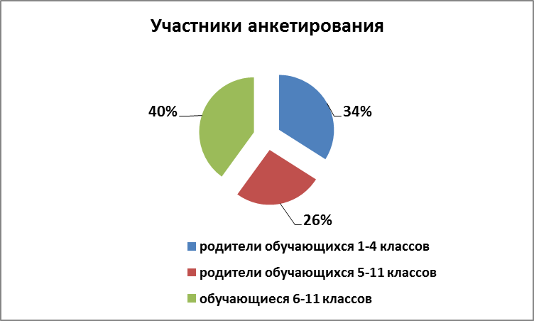 | 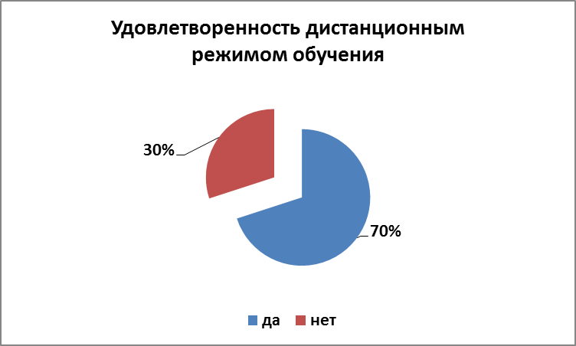
Всего приняли участие в опросе 835 респондентов из представителей всех классных ученических и родительских коллективов. | 70% обучающихся 6 – 11 классов и родителей обучающихся 1 – 11 классов удовлетворены обучением в режиме дистанта.
Начальное общее образование
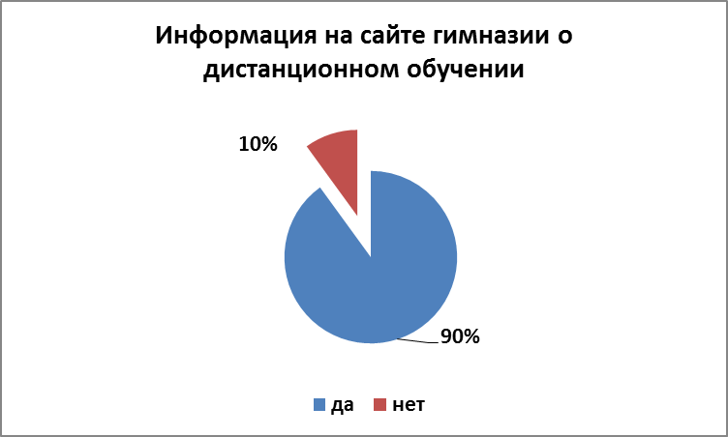 | 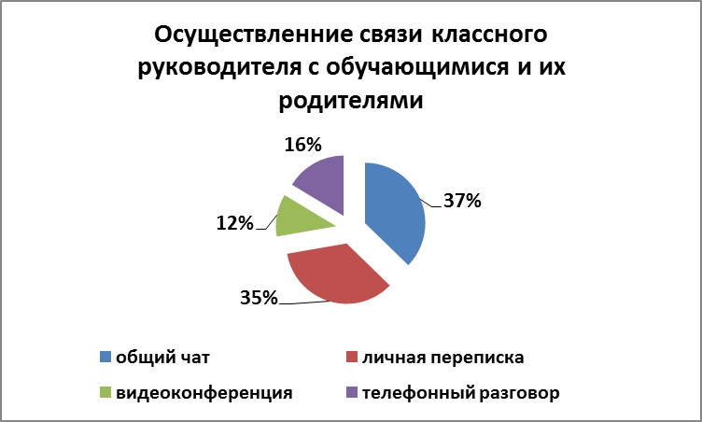
Информация о дистанционном обучении школьников понятна и доступна 90% опрошенных. | Преобладающие способы, используемые классным руководителем для связи с родителями и обучающимися в течение дня: общий чат – 82%, личная переписка – 77%.
Предметы, по которым обучающийся 1-4 классов затрачивает на выполнение самостоятельных (тренировочных и контрольных) работ более 1 часа в день:  Английский язык – 30%  Математика – 26%  Окружающий мир – 9%  Литературное чтение – 10% | Предметы, по которым качество онлайн-уроков не устраивает:  Английский язык – 9%  Математика – 9%  Окружающий мир – 5%  Русский язык – 9%  Остальные – менее 5%
Основное общее и среднее общее образование
(мнение родителей обучающихся)
 | 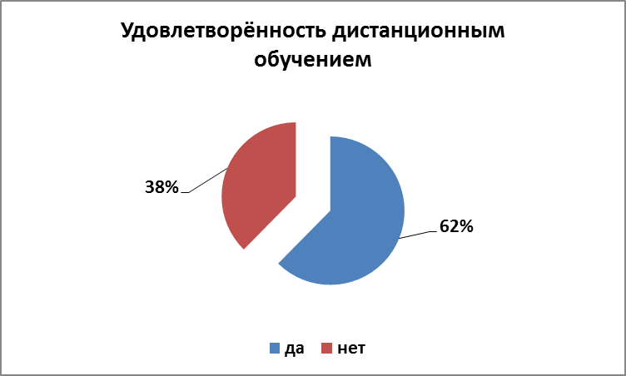
Информация о дистанционном обучении школьников понятна и доступна 90% опрошенных. | Главная причина того, что не удовлетворены таким режимом обучения в том, что дети находятся дома, а не в стенах гимназии.
Предметы, по которым обучающиеся 5-9 классов затрачивают на выполнение самостоятельных (тренировочных и контрольных) работ более 1 часа в день:  Английский язык – 33%  Математика – 36%  География – 20%  История – 10%  Русский язык – 17% | Предметы, по которым качество онлайн-уроков не устраивает:  Английский язык – 9%  Математика – 9%  Окружающий мир – 5%  Русский язык – 9%  Остальные – менее 5%
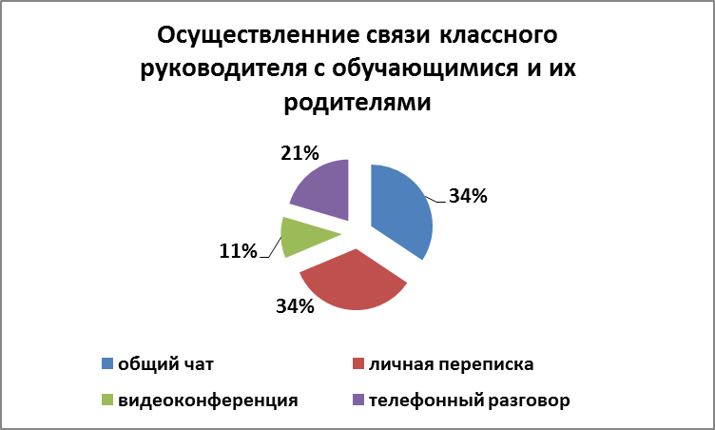
Преобладающие способы, используемые классным руководителем для связи с родителями и обучающимися в течение дня: общий чат – 79%, личная переписка – 79%.
Основное общее и среднее общее образование
(мнение обучающихся 6-11 классов)
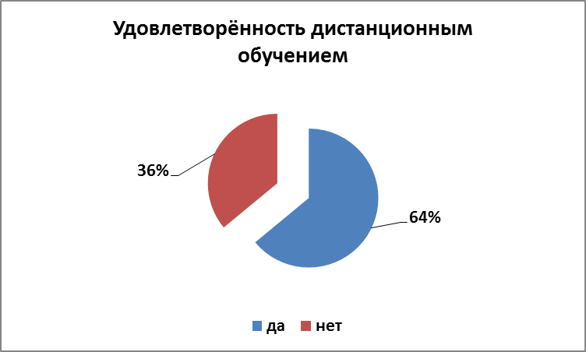 | Предметы, по которым обучающийся затрачивает на выполнение самостоятельных (тренировочных и контрольных) работ более 1 часа в день:  Английский язык – 46%  Математика – 41%  География – 23%  История – 24%  Русский язык – 26%  Биология – 23%
Мнение обучающихся совпало с мнением их родителей. Главная причина того, что не удовлетворены таким режимом обучения в том, что находятся дома, а не в стенах гимназии. | Предметы, по которым качество онлайн-уроков не устраивает:  Английский язык, биология – 2,4%  Математика – 18%  Обществознание, история, химия – 4%  Литература -3%  Русский язык – 9%  Остальные – менее 5%  Остальные – менее 1%

Результаты второго онлайн - анкетирования родителей обучающихся гимназии «Удовлетворённость дистанционным и электронным обучением обучающихся в 2019-2020 учебном году» (вторая неделя обучения)

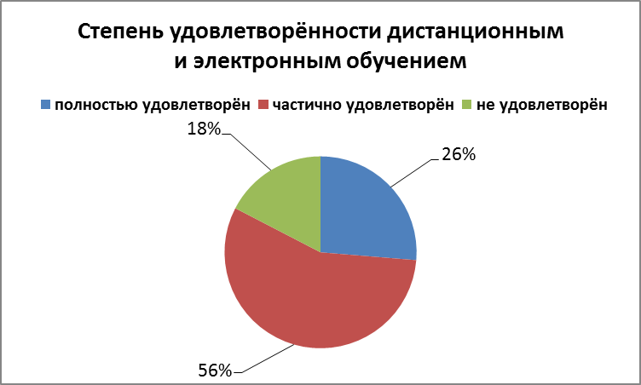 | 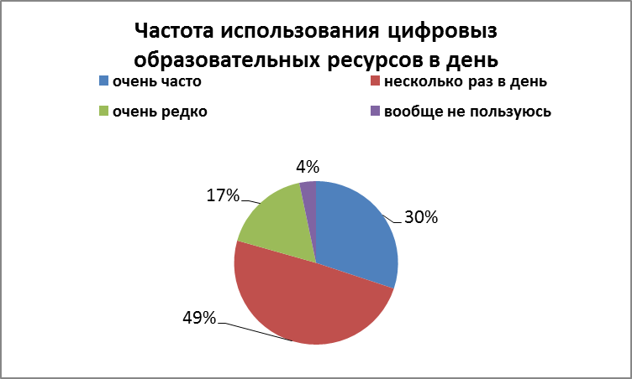
74% обучающихся 6 – 11 классов и родителей обучающихся 1 – 11 классов удовлетворены обучением в режиме дистанта.  Практически стабильный показатель. | Только 4% обучающихся вообще не использовали цифровые образовательные ресурсы
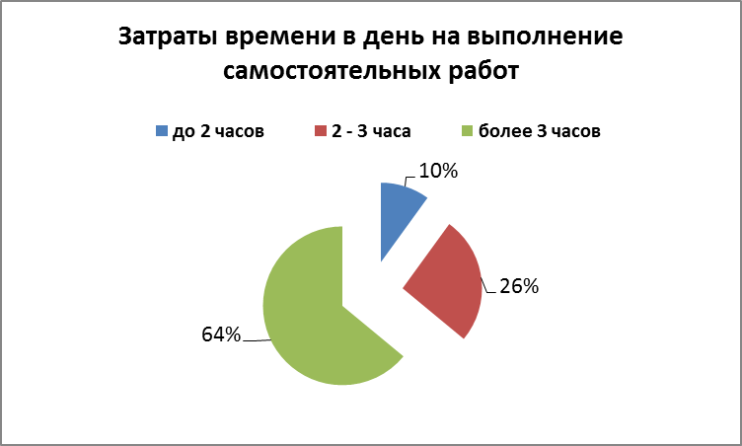 | 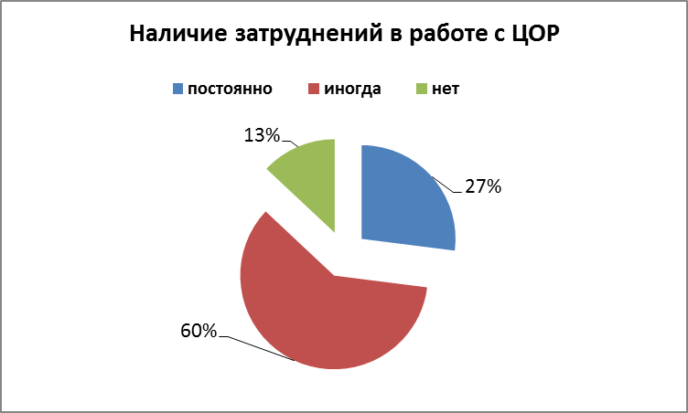
64% обучающихся затрачивали более 3 часов на выполнение самостоятельных работ по всем учебным предметам | Только 13% обучающихся и их родителей не испытывали затруднения в работе с цифровыми образовательными ресурсами. Главная проблема – низкая скорость интернета дома и «зависание» образовательных порталов.
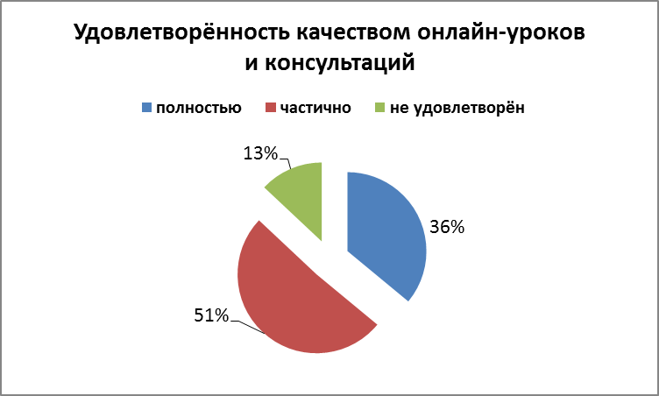 | 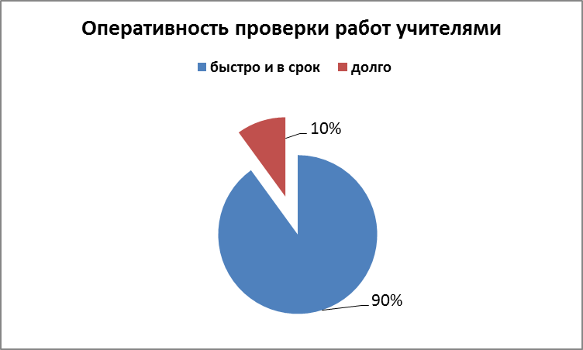
Только 13% опрошенных не удовлетворены качеством онлайн-уроков и консультаций. | Подавляющая часть педагогов быстро и в срок осуществляли проверку самостоятельных работ обучающихся. Главная причина несвоевременной проверки – отправка на проверку всех самостоятельных работ (и тренировочных и контрольных заданий).
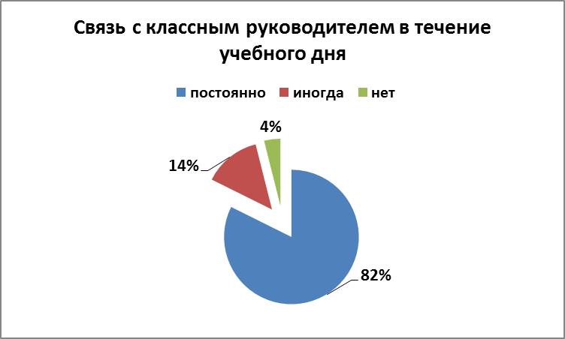 | 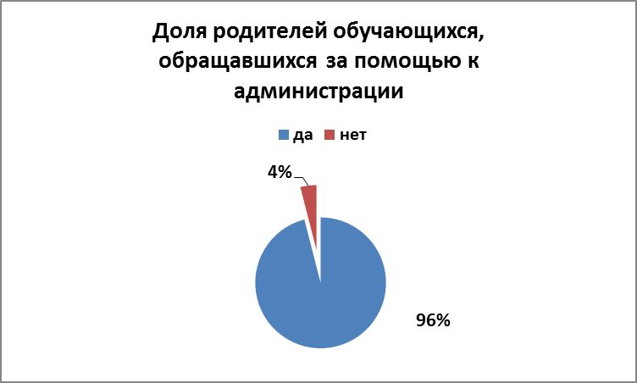
В течение дня классный руководитель поддерживает связь с обучающимся и его родителем – положительно ответили 86% опрошенных. | Низкая доля родителей, обращавшихся за помощью к администрации.  Основные причины обращений – отсутствие у 2 человек компьютеров, просьбы провести дополнительные онлайн-консультации по подготовке к промежуточной итоговой аттестации по математике в 5 классах.  Все выполнено в полном объёме.

По результатам анкетирования участников образовательных отношений были следующие выводы:
- Всё тематическое планирование по всем учебным предметам скорректировано заместителями директора в сторону уменьшения количества образовательных платформ до 2 на каждый предмет, уменьшено количество самостоятельных контрольных заданий, проведены онлайн-консультации с учителями по вопросам составления инструкций выполнения домашних заданий детьми и критериальному оцениванию этих работ.
- Увеличено количество проведённых онлайн-консультаций по математике в 5 классах по подготовке детей к промежуточной итоговой аттестации.

3.ОСОБЕННОСТИ ОБРАЗОВАТЕЛЬНОЙ ДЕЯТЕЛЬНОСТИ

- Программно-методическое обеспечение образовательной деятельности в 2019-2020 учебном году.

Образовательные программы гимназии соответствуют виду образовательной организации – гимназия. Учебные планы всех уровней образования, планы внеурочной деятельности в начальном общем и основном общем образовании являются основными организационными механизмами реализации следующих основных образовательных программ гимназии:
- начального общего (http://gim24.tomsk.ru/page/osnovnaya-obrazovatelnaya-programma-nachalnogo-obschego-obrazovaniya-maou-gimnazii-24),
- основного общего образования (http://gim24.tomsk.ru/page/osnovnaya-obrazovatelnaya-programma-osnovnogo-obschego-obrazovaniya-maou-gimnazii-24),
- среднего общего образования (http://gim24.tomsk.ru/page/osnovnaya-obrazovatelnaya-programma-srednego-obschego-obrazovaniya-maou-gimnazii-24).
Для развития потенциала одарённых и талантливых детей гимназии, в целях ранней предпрофильной подготовки обучающихся гимназии лингвистической направленности в 5-9 классах увеличено количество часов, отводимых на изучение иностранных языков.
Принципы построения и нормативы учебного плана обеспечивают условия для реализации профильного обучения в 10 – 11 классах, которое ориентировано на социализацию обучающихся, на выстраивание личностно-ориентированного процесса обучения.
Профильное обучение в гимназии строится в соответствии с учебным планом лингвистического профиля (10А,11А классы), социально-лингвистического профиля (11Б класс), гуманитарного профиля (10А,10Б классы), естественно-лингвистического профиля (10В).
Учебно-методические комплекты начального общего образования
http://gim24.tomsk.ru/page/rabochie-programmy

Классы | Предмет | Издательство | Автор учебника
Образовательная система «Перспектива»
1-4 | Физическая культура | Просвещение | А.П. Матвеев
1-4 | Литература | Просвещение | Климанова Л.Ф., Горецкий В.Г., Виноградская Л.А.
 | Математика | Ювента | Г.В. Дорофеева, Л.Г. Петерсон
 | Музыка | Просвещение | Критская Е.Д., Сергеева Г.П., Шмагина Т.С.
 | Окружающий мир | Просвещение | Плешаков А.А., Новицкая М.Ю.
 | Изобразительное искусство | Просвещение | Шпикалова Т. Я., Ершова Л. В.
 | Технология | Просвещение | РоговцеваН.И., Богданова Н.В., Фрейтаг И.П.
 | Русский язык | Просвещение | Климанова Л.Ф., Макеева С. Г.  Азбука. Учебник. 2, 3 классы. В 2 частях,  Русский язык. Учебник. 2, 3 классы
Образовательная система «Школа 2000»
2 | Удивительный мир математики | Ювента | Г.В. Дорофеева, Л.Г. Петерсон
Образовательная система «Школа России»
1 – 4 | Английский язык. Верещагина И.Н. | Просвещение | Верещагина И.Н., Бондаренко К.А., Притыкина Т.А., Афанасьева О.В.

Учебно-методические комплекты основного общего образования
http://gim24.tomsk.ru/page/rabochie-programmy

Предметная область | Предмет, курс | УМК, издательство
Русский язык и литература | Русский язык | Линия УМК Рыбченковой Л.М.
 | Литература | Линия УМК Чертова В.Ф.
Иностранный язык | Английский язык | Линия УМК Афанасьевой О.В.
 | Немецкий и французский языки | Линия УМК «Горизонты» Аверина А.А.  Линия УМК «Синяя птица».
Общественно-  научные предметы | История России | Линия УМК по истории России Арсентьева Н.М., Данилова А.А.
 | Всеобщая история | УМК «Сферы» – Всеобщая история Уколова В.И.
 | Обществознание | Линия УМК Боголюбова Л.Н.
 | География | УМК «Сферы» География (5-9 классы). Дронов В. П.
Математика и  информатика | Математика | Линия УМК «Сферы» Бунимовича Е.А.
 | Математика | Линия УМК Л.Г. Петерсон «Учусь учиться»
 | Алгебра | Линия УМК «Академический школьный учебник» Дорофеева Г.В.
 | Геометрия | Линия УМК по геометрии Атанасяна Л.С.
 | Информатика и ИКТ | Линия УМК Босовой Л.Л.
Естественно-  научные предметы | Физика | УМК «Сферы». Панебратцев Ю.А.
 | Биология | УМК «Сферы» по биологии
 | Химия | УМК по химии Г.Е. Рудзитиса и Ф.Г. Фельдмана
Искусство | Изобразительное искусство | Линия УМК Неменского Б.М.
 | Музыка | Система «Алгоритм успеха» Усачёва В.О.
Технология | Технология | Система «Алгоритм успеха» - Самородский П.С.
Физическая культура и основы безопасности жизнедеятельности | Физическая культура | Линия УМК Матвеева А.П.
 | Основы безопасности жизнедеятельности | Линия УМК Смирнова А.Т.
Основы духовно-нравственной культуры народов России | Основы духовно-нравственной культуры народов России | Система «Алгоритм успеха»  Виноградова Н.Ф., Власенко В.И., Поляков А.В.
Основы проектной и исследовательской деятельности | Основы проектной и исследовательской деятельности | Авторская программа «Основы проектной деятельности школьника» (Авторы Голуб Г.Б., Перелыгина Е.А., Чуракова О.В., Самара). Издательство «Учебная литература».
Основы композиции текста на английском языке | Основы композиции текста на английском языке | Линия УМК Афанасьевой О.В. Английский язык (У) (5-9 классы).
Основы энергосбережения Томской области | Основы энергосбережения Томской области | Азбука энергосбережения. Коллектив авторов: А.И. Гаврилин, С.А. Косяков, В.В. Литвак, Б.В. Лукутин, В.А. Силич, М.И. Яворский  География Томской области. Н.С. Евсеева, Н.Н. Окишева

Учебно-методические комплекты среднего общего образования
http://gim24.tomsk.ru/page/rabochie-programmy

Предмет | Линия УМК | Издательство
Литература | Чалмаев В.А., Зинин С.А., Сахаров Б.И. | Русское слово
Информатика | Угринович Н.Д. | БИНОМ
Математика | Козлов В. В., Никитин А. А. | Русское слово
Всеобщая история | Загладин Н.В.
История России | Сахаров А.Н., В.И. Буганов В.И. | Просвещение
Обществознание | Кравченко А.И. | Русское слово
Физика | Мякишев Г.Я., Буховцев Б.Б. | Просвещение
Химия | Габриелян О.С. | Дрофа
Биология | Теремов А.В. | Мнемозина
География | Максаковский В.П. | Просвещение
Основы безопасности жизнедеятельности | Латчук В.Н. | Дрофа
Физическая культура | Лях В.И. | Просвещение
Английский язык | Сафонова В.В. «Программа для школ с углубленным изучением иностранных языков. | Просвещение
МХК на английском языке | Сафонова В.В. «Программа для школ с углубленным изучением иностранных языков. | Просвещение
Гуманитарный профиль
Русский язык | Бабайцева В.В. | Дрофа
Иностранный язык (английский язык) | Сафонова В.В. «Программа для школ с углубленным изучением иностранных языков. | Просвещение
Обществознание (включая экономику и право) | Боголюбов Л.Н., Иванова Л.Ф., Лазебникова А.Ю. | Просвещение
Естественно-лингвистический профиль
Русский язык | Бабайцева В.В. | Дрофа
Математика | Козлов В. В., Никитин А. А. | Русское слово
Физика | Мякишев Г.Я., Буховцев Б.Б. | Просвещение
Лингвистический профиль
Немецкий язык | Воронина Г.И. | Просвещение
Французский язык | Учебник «Objectif» для 10-11 кл.  Е.Я. Григорьева, Е.Ю. Горбачева | Просвещение
Основы проектирования на английском языке | Сафонова В.В. «Программа для школ с углубленным изучением иностранных языков. | Просвещение
Основы проектирования | Учебное пособие - Голуб Г.Б., Перелыгина Е.А. Чуракова О.В. Основы проектной деятельности/ Под ред. проф. Е.Я. Когана. | Издательство научно-технической литературы
МХК на английском языке | Сафонова В.В. «Программа для школ с углубленным изучением иностранных языков. | Просвещение
Технический перевод на английском языке | Сафонова В.В. «Программа для школ с углубленным изучением иностранных языков.
Английский язык | Сафонова В.В. «Программа для школ с углубленным изучением иностранных языков.
Социально-лингвистический профиль
Право | Боголюбов Л.Н., Лукашева Е.А., Матвеев А.И. | Просвещение
Обществознание | Боголюбов Л.Н., Иванова Л.Ф., Лазебникова А.Ю. | Просвещение
Экономика | Иванов В.И. | Вита-Пресс
- Начальное общее образование

Образовательная деятельность организована по 5-дневной учебной неделе.
Учебный план начального общего образования гимназии обеспечивает решение важнейших целей современного начального образования:
- формирование гражданской идентичности школьников, приобщение их к общекультурным и национальным ценностям;
- готовность обучающихся к продолжению образования на последующих ступенях основного общего образования, их приобщение к информационным технологиям;
- формирование здорового образа жизни, элементарных правил поведения в экстремальных ситуациях;
- личностное развитие обучающегося в соответствии с его индивидуальностью.
Пропедевтический курс «Английский с удовольствием», предшествующий учебному предмету «Английский язык», изучается в 1 классе.
Во 2-4 классах реализуется учебный курс «Удивительный мир математики», который обеспечивает различные интересы участников образовательных отношений:
- у педагогов формирования умение реализовывать технологию деятельностного метода обучения и систему дидактических принципов «Школа 2000...» в рамках реализации в гимназии ФИП «Механизмы внедрения системно-деятельностного подхода с позиций непрерывности образования (ДО – НОО – ООО)»;
- у обучающихся формирования умения применять новые способы действий в проблемных ситуациях, корректировать свои действия и самостоятельно создавать алгоритмы деятельности в заданных условиях;
- у родителей обучающихся появляется возможность стать активными участниками учебной деятельности своих детей, реализуется запрос родителей на приобретение их детьми опыта самостоятельной учебной деятельности.
- Основное общее образование
Образовательная деятельность на уровне основного общего образования в гимназии организована по 6 - дневной учебной неделе.
Важная особенность в организации обучения на уровне основного общего образования - выстраивание индивидуальной траектории развития через реализацию образовательной программы основного общего образования с учетом личностных особенностей обучающегося.
Для реализации личностного развития обучающихся, включающую практическую пробу сил в различных видах деятельности, посредством разных предметов, как непременное условие приобретение социального опыта, используются следующие образовательные технологии:
- Информационно-коммуникационная технология (ИКТ).
- Технология личностно ориентированного обучения.
- Технологии продуктивного диалога и продуктивного чтения.
- Технологии процессуально-ориентированного обучения.
- Технологии системно-деятельностного подхода Л.Г. Петерсон.
Вовлечение обучающихся в учебно-исследовательскую и проектную деятельность позволяет им научиться изобретать, понимать и осваивать новое, выражать собственные мысли, принимать решения и помогать друг другу, формулировать интересы и осознавать свои возможности на разных предметах и курсах учебного плана.
Разумное использование разнообразных форм и методов проведения уроков географии, биологии, физики, химии позволяет осуществить дальнейшее развитие умений обучающихся: осуществлять измерения и исследования, выполнять наблюдения, проводить анализы по оценке экологической ситуации в окружающей среде своего региона, моделировать энергетическую и экологическую ситуацию, проводить разного вида мониторинги и т. д.
Для овладения содержанием разных предметов используются элементы деловых игр, конкурсы проектов, участие в научно-практических конференциях школьников, в том числе в дистанционной форме обучения.
Дистанционное обучение как форма самообразования и саморазвития обучающихся, активизация учебной деятельности в дистанционной форме деловых игр, неакадемических предметных олимпиад, предметных чемпионатов позволит включить обучающихся в реальные жизненные ситуации, развивать их творческие способности, самостоятельность суждений, умение вести научный спор, вызывать живой интерес к современным проблемам, участвовать в поиске перспективных путей их решения.
С целью формирования и развития у обучающихся гимназии основ культуры учебно-исследовательской и проектной деятельности, навыков разработки, реализации и общественной презентации обучающимися результатов исследования, предметного или межпредметного учебного проекта, направленного на решение научной, личностно и социально значимой проблемы в учебный план для 5 классов вводится курс «Основы проектной и исследовательской деятельности» в количестве 0,5 ч в первом полугодии.
Для развития потенциала одарённых и талантливых детей гимназии, в целях ранней предпрофильной подготовки обучающихся гимназии лингвистической направленности в 5-9 классах увеличивается количество часов: на углубленное изучение английского языка, на изучение второго языка (немецкого/французского/испанского) и курса «Основы композиции текста на английском языке» (для 8 классов).
Русский язык как родной изучался в 5-9 классах за счет расширения тем «Анализ художественного текста» по произведениям писателей и поэтов Томской области, «Русский язык – национальный язык русского народа, государственный язык РФ и язык межнационального общения», темы, посвященные изучению древнерусской литературы, русского и сибирского фольклора и пр.

Уровень сформированности мотивационной и ценностной готовности к выбору направления продолжения образования обучающихся 9-х классов

Диагностика показывает, что большинство обучающихся 9-х классов первично определились с выбором профессии, испытывают интерес к какой-либо профессии.
Мотивационная готовность к выбору дальнейшего обучения большинства обучающихся 9-х классов имеет высокий и средний уровни, что свидетельствует об их ответственном, зрелом подходе к выбору дальнейшего обучения.

Большинство обучающихся в 9-х классах планируют продолжить свое образование в гимназии (из 45 человек 30 обучающихся планируют продолжать обучение в гимназии) и 3 человека, возможно, останутся, 10 человек планируют поступить и перейти в другие школы, аргументируя это более узкой специализацией и личными причинами, 2 человека планируют продолжить обучение в учреждениях СПО.

Диагностика профессиональных интересов обучающихся 9 классов

Рейтинг университетов г.Томска среди обучающиеся 9 классов гимназии:
- ТГУ;
- СибГМУ;
- ТПУ;
- ТУСУР;
- ТГПУ;
- ТГАСУ.

- Среднее общее образование

Образовательная деятельность на уровне среднего общего образования в гимназии организована по 6 - дневной учебной неделе.
В 2019-2020 учебном году профильные классы в гимназии были представлены следующими направлениями:
- Гуманитарное;
- Естественно-лингвистическое;
- Лингвистическое;
- Социально-лингвистическое.
Название профиля/класс | Обучаются от общего числа обучающихся на уровне СОО
Гуманитарный: 10А, 10Б | 38%
Естественно-лингвистический: 10В | 19%
Лингвистический: 10А, 11А | 18%
Социально-лингвистический: 10Б, 11Б | 25%

В 2019-2020 учебном году 75% выпускников основного общего образования продолжили обучение в профильных 10 классах гимназии.
Характеристика профильных направлений
Классы | Профильное направление | Профильные предметы
10АБ | гуманитарный | русский язык, английский язык, обществознание
10В | естественно-лингвистический | русский язык, математика, физика
11А | лингвистический | русский язык, английский язык
11Б | социально-лингвистический | русский язык, обществознание, экономика, право

Уровень психологической комфортности и осознанности выбора профиля обучающимися 10-11 классов

В течение учебного года произошла положительная динамика данного показателя. От 93% до 100% обучающихся 10-11-х классов имеют высокий и средний уровни психологической комфортности. Осознанность выбора профиля обучения у большинства учащихся 10-11 классов находится на среднем и высоком уровне. Обучающиеся испытывают выраженный интерес к профильным предметам, желание изучать их.

Удовлетворенность социально-психологической стороной образовательной деятельности | Осознанность выбора образовательного профиля
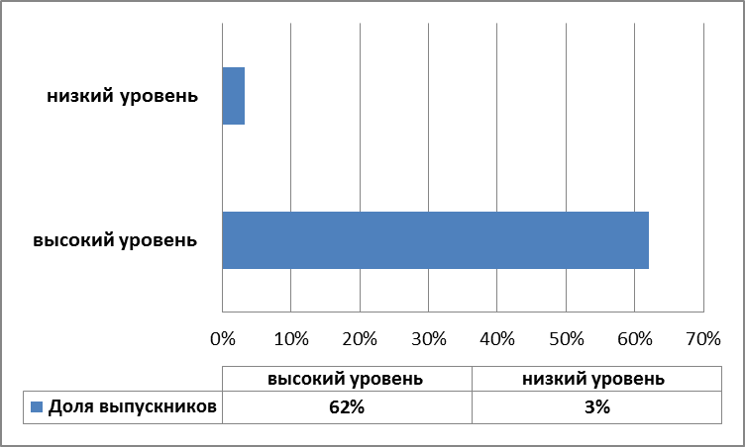 | 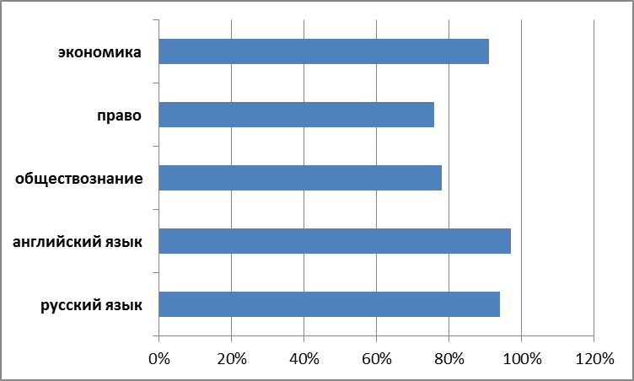

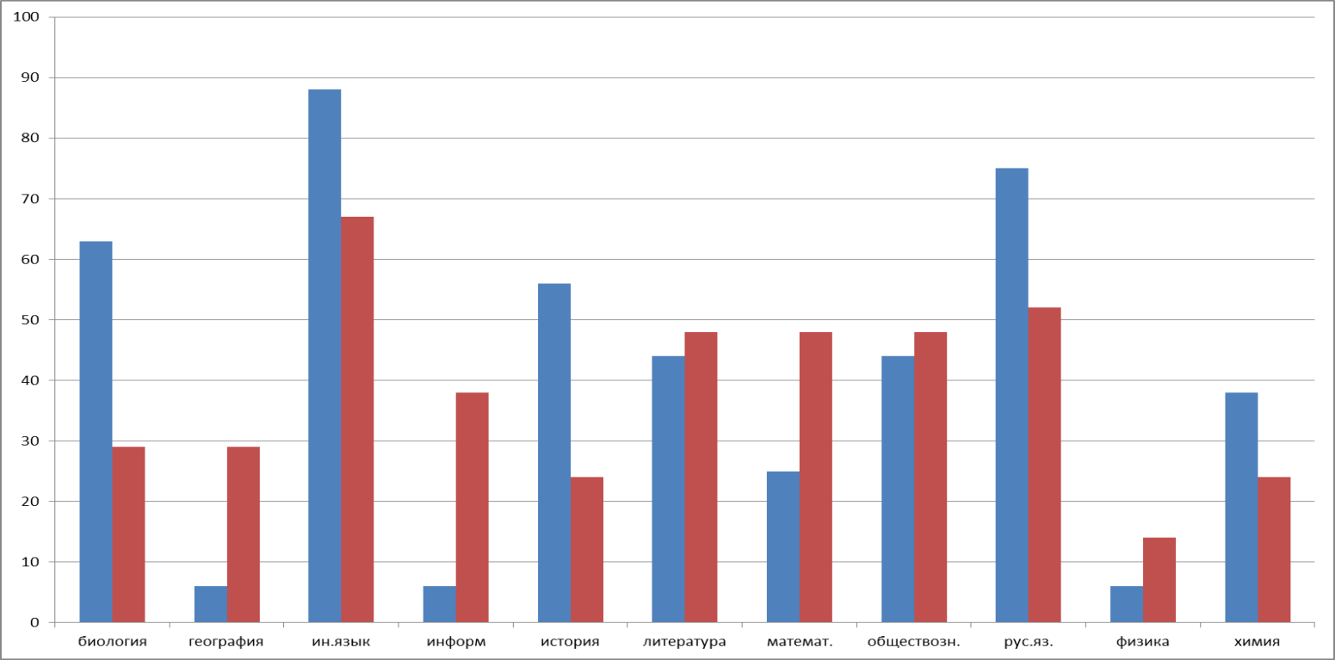
По всем предметам осознанность выбора образовательного профиля обучающимися двух 10 классов представлена на следующей диаграмме:

Уровень учебной мотивации находится на среднем и высоком уровнях у 86% обучающихся 10-х классов. Психоэмоциональное состояние от 56% до 67% обучающихся 10-х классов находится в зоне психологического комфорта.

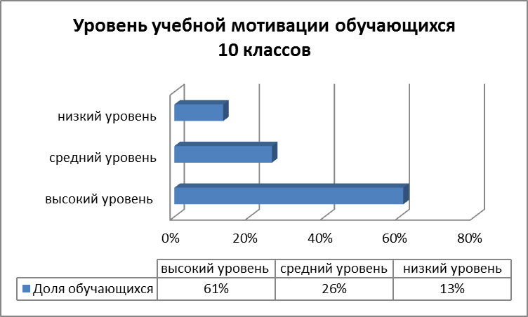

Диагностика профессиональных интересов обучающихся 10 - 11 классов

Устойчивый интерес обучающиеся 10-11 классов проявляют к следующим университетам:
- ТГУ – более 70%;
- ТПУ – около 30%;
- ТУСУР – в среднем более 21%;
- СибГМУ – от 13 до 21%;
- ТГАСУ – 6-7% от всех старшеклассников.

- Организация внеурочной деятельности в гимназии

Внеурочная деятельность реализуется в различных формах: кружки, клубы, секции, студии.

Уровень получения образования | Направления развития личности | Наименование рабочей программы курса | Количество часов в неделю | Выбор  в 2019-2020 уч.г.
НАЧАЛЬНОЕ ОБЩЕЕ ОБРАЗОВАНИЕ | Спортивно-оздоровительное | Кружок юных шахматистов «Шахматы» | 2 | +
 | Общекультурное | Театральная студия «Театр на английском языке»  Музыкальная студия «Лучики» | 2  2 | +  +
 | Общеинтеллектуальное | Клуб «Мир деятельности»  Кружок интеллектуалов «Логика»  Клуб любителей книги «Чтение для всех: приключения книги в мире компьютеров»  Проектная деятельность «Учусь создавать проект» | 1  1  1  1 | +  +  +  +
 | Духовно-нравственное | Клуб юных краеведов «Край, в котором я живу» | 2
 | Социальная деятельность | Кружок «Юный журналист» | 2
ОСНОВНОЕ ОБЩЕЕ ОБРАЗОВАНИЕ | Спортивно-оздоровительное | Школьная спортивная секция «Волейбол»  Клуб «Скаут – патриот» | 2  2 | +
 | Общекультурное | Театральная студия «Театр на английском языке»  Литературная гостиная на английском языке  Лингвистическая секция «Основы текстопорождения на английском языке»  Музыкальная студия «Лучики» | 2  2  2  2 | +  +
 | Общеинтеллектуальное направление | Кружок «Лего – конструктор»  Студия творческого рукоделия  Клуб «Мир деятельности»  Клуб любителей книги «Чтение для всех: технология создания буктрейлера»  Клуб любителей книги «Чтение для всех: технология создания буктрейлера на английском языке»  Практика «Опыты и эксперименты» | 2  2  2  2  2 | +  +  +  +
 | Социальная деятельность | Кружок «Юный журналист»  Клуб «Дебаты»  Профессиональные пробы «ПодРосток» | 2  2  1 | +
 | Духовно-нравственное направление | Кружок «Юный музеевед»  Клуб «Край, в котором я живу» | 2  2 | +

Внеурочная деятельность реализуется в различных формах (кружки, коллективное и индивидуальное творчество, клубы, студии, секции, профессиональные пробы, практики и т. д.) во второй половине дня для 1 смены и в первой половине дня для 2смены.
Рабочие программы по курсам внеурочной деятельности «ПодРосток», практика «Scheme Time» построены по модульному принципу и реализовывались с применением сетевой формы, а также с использованием дистанционных образовательных технологий.
В реализации рабочей программы курса внеурочной деятельности практика «Опыты и эксперименты» участвовал сетевой партнёр - НИ ТГУ, а в программе «ПодРосток» - Центр планирования карьеры г.Томска.
Сетевая форма реализации данных программ осуществлялась на основе договора между гимназией, ТГУ и Центром планирования карьеры.

- Основные направления воспитательной деятельности

В воспитательной работе гимназии сформирована система социально-значимых традиций, определены приоритетные направления деятельности:

Основные направления воспитательной деятельности | Основные мероприятия по реализации направлений
Гражданско-патриотическое воспитание  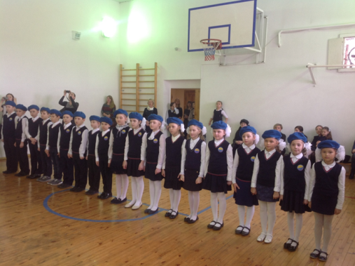 | Активное участие в городской военно-патриотической программе «Память» обучающихся 6, 9-10 классов.  Активное участие в туристко-краеведческой программе «Люби и знай свой город и край».  Проведение месячника по гражданско-патриотическому воспитанию (февраль).  Проведение спортивно-массовых мероприятий. Проведение единых классных часов, посвященных юбилейным и праздничным датам. Сотрудничество с Советом ветеранов Октябрьского района, Областным советом ветеранов. Участие в научно-практических конференциях патриотической направленности.
Спортивно–оздоровительное воспитание  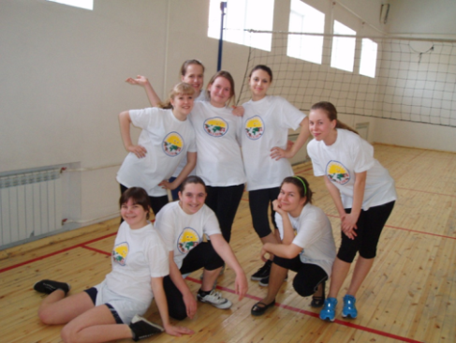 | Проведение Дней здоровья.  Участие во Всероссийских спортивных мероприятиях – «Кросс нации», «Лыжня России».  Активное участие в городской программе физкультурно-спортивной направленности «Здоровое поколение».  Традиционные спортивные соревнования – Малые олимпийские игры.  В 2019 – 2020 учебном году обучающиеся 2 классов гимназии приняли активное участие в комплексе ГТО (II ступень).  По итогам испытаний 41 обучающийся (55%) 2 классов заработали золотой, серебряный или бронзовый знак.
Художественно-эстетическое воспитание  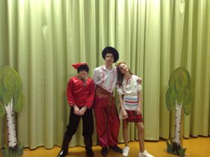 | Всероссийский конкурс чтецов «Живая классика».  Всероссийский конкурс медиапректов «Страна Читалия – 2020».  Региональный конкурс «Светлый праздник Рождества Христова».  Районная выставка детского декоративно-прикладного и художественного конкурса «Белозерское чудо».  Выставки рисунков, фотографий, поделок декоративно-прикладного творчества.  Активное участие в городской программе художественной направленности «Музейная педагогика», совместно с Томским областным художественным музеем.
Трудовое и экологическое воспитание  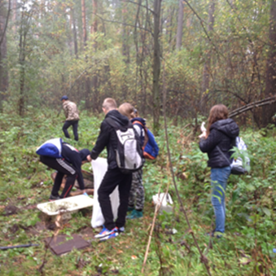 | Проведение генеральной уборки класса после каждой четверти в течении учебного года 3 – 11 класс; благоустройство школьной территории (трудовые десанты, субботники – осенний и весенний городской субботник) – 2 – 11 классы.  Участие в благотворительных экологических акциях – «Спаси дерево!» (сбор макулатуры), «Батарейки, сдавайтесь!» (сбор батареек).  Участие в экологической акции Октябрьского района «Чистая тропа».
Интеллектуальное, нравственное воспитание  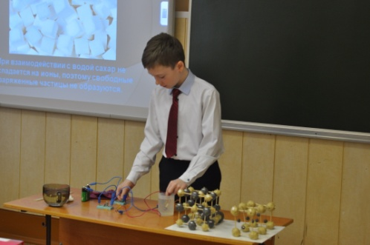 | Участие в городской метапредметной интеллектуальной игре «Страны и континенты: очевидное и невероятное».  Гимназическая ученическая конференция «Шаги в науку»  Региональная научно-практическая конференция «Мир науки глазами детей».  Групповые проекты обучающихся 2 – 9 классов.  Всероссийская олимпиада школьников.  Участие в Международном игровом конкурсе по английскому языку «British bulldog», Международном дистанционном проекте по истории и обществознанию «Рубикон», Международном игре-конкурсе по русскому языку «Русский медвежонок», Международном игровом конкурсе по литературе «Пегас», Международном игровом конкурсе по истории мировой культуры «Золотое руно», Международном игровом конкурсе по математике «Кенгуру – математика для всех», Международном игровом конкурсе по естествознанию «Человек и природа», во Всероссийских олимпиадах центра дистанционной сертификации учащихся «ФГОС тест», Всероссийских олимпиадах и конкурсах «Мир-Олимпиад», конкурсе-исследование «Биг фут» (английский калейдоскоп).  Сетевое взаимодействие с ВУЗами г. Томска.  Классные часы на темы:  - «Доброе слово на выручку готово» (1 класс);  - «Что такое хорошо и что такое плохо?» (2 класс);  - «Дружба – это…» (3 – 4 класс);  - «Нравственность – это разум сердца» (5 – 6 класс);  - «Совесть – категория качественная» (7 – 8 класс);  - «Добро не терпит промедленья» (9 – 11 класс).
Сотрудничество с родителями  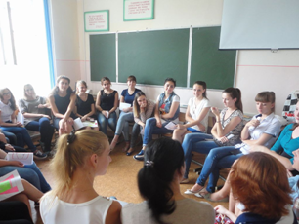 | Участие родителей в спортивно-массовых мероприятиях, в жюри гимназической ученической конференции «Шаги в науку», групповых проектов, театральном фестивале, классных часах, посвященных профориентационной работе.  Общешкольный родительский комитет  Управляющий Совет гимназии  Наблюдательный совет гимназии.  Участие в благотворительных акциях «Протяни руку помощи», совместно с благотворительными фондами «Фонд Алёны Петровой» и «Благовестъ».
Профилактическая работа  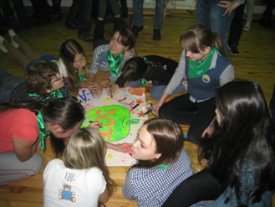 | Работа Совета профилактики и дезадаптации обучающихся гимназии.  Социально-психологическое тестирование на раннее выявление употребления наркотических веществ.  Участие в Днях профилактики, совместно с КДН и ЗП при администрации Октябрьского района.  Всероссийская акция «Спорт вместо наркотиков»  Всероссийская акция «Я выбираю спорт как альтернативу пагубным привычкам»  Систематическая профилактическая работа по правонарушениям.
Профориентационная работа  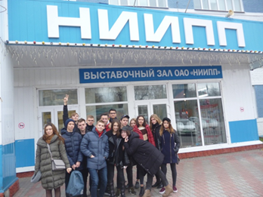 | Участие в проекте «Билет в будущее», «ПроеКТОрия».  Участие в Единой неделе профориентации 2 раза в год (октябрь и март).  Экскурсии на предприятия г. Томска.  Встречи с интересными людьми.  Сотрудничество с ЦПК г. Томска.  Профориентационные диагностические исследования по методикам:  Работа психологической службы гимназии.  Сетевое взаимодействие с ВУЗами г. Томска, «Центр планирования карьеры».
Мониторинговые исследования воспитательной деятельности | Мониторинг уровня воспитанности, мотивации, тревожности, адаптации и другие мероприятия.

Участие обучающихся гимназии в реализации городских программах воспитания и дополнительного образования

В этом году (до марта 2020 года) классы гимназии активно и успешно участвовали в городских программах дополнительного образования и воспитания.

Класс | Городская программа дополнительного образования и воспитания | Результат
Начальное общее образование
1АБВГ | Городская программа воспитания и дополнительного образования «Музейная педагогика»  Тема: «Музейный дом» | Благодарность
2АБ | Городская программа воспитания и дополнительного образования «Музейная педагогика»  Тема: «Здравствуй, музей!» | Благодарность
3А | Городская программа воспитания и дополнительного образования «Летопись города» | 3 место
3БГ | Городская программа воспитания и дополнительного образования «Музейная педагогика»  Тема «В мире народного творчества» | Благодарность
4АБВ | Городская программа воспитания и дополнительного образования «Музейная педагогика»  Тема: «Художники бывают разные», «Я - художник!» | Благодарность
Основное общее и среднее общее образование
5А | Городская программа воспитания и дополнительного образования «Память» | Благодарность
5Б | Городская программа воспитания и дополнительного образования «Игра дело серьезное» | Благодарность
5В | Городская программа воспитания и дополнительного образования «Страна ТГУ» | Благодарность
6А | Городская программа воспитания и дополнительного образования «Память» | 2 место
6Б | Городская программа воспитания и дополнительного образования «Память» | 3 место
8В | Городская программа воспитания и дополнительного образования «Скаут – патриот». Команда «Сибирские еноты» | 3 место
Сборная команда 6 – 8 классов | Городская программа воспитания и дополнительного образования «Скаут – патриот». Команда «Огненные лисы» | 5 место
10БВ | Городская программа воспитания и дополнительного образования «Страна ТГУ» | Благодарность
8АБ | Городская программа воспитания и дополнительного образования. Интеллектуальные игры для школьников  (5 – 8 класс). Городская лига «Что? Где? Когда?» | Благодарность
Сборная команда 10 классов | Городская программа воспитания и дополнительного образования. «Школьная лига «Что? Где? Когда?» | 15 место в общем зачете среди команд 7 – 11 классов. Команда приняла участие в V открытом чемпионате по интеллектуальной игре «Что? Где? Когда?» в г. Северске.

Занятость обучающихся в системе дополнительного образования города

Учреждения дополнительного образования | Начальное общее образование | Основное общее и среднее общее образование | 2018 – 2019  учебный год | 2019 – 2020  учебный год
Спортивные школы | 160/164 | 139/161 | 299 | 325
Музыкальные школы | 40/38 | 49/38 | 89 | 76
Хореографические коллективы | 49/45 | 41/35 | 90 | 80
Языковые центры | 52/60 | 81/105 | 133 | 165
Художественные школы | 33/32 | 34/28 | 67 | 60
Кружки научно-технической направленности | 18/24 | 6/20 | 24 | 44
Театральные студии | 10/10 | 8/4 | 18 | 14

- Характеристика системы оценки качества образования

Содержание образования в гимназии определяется основными образовательными программами начального общего, основного общего и среднего общего образования, в них представлена и система оценка качества образования соответствующего уровня общего образования.
Система оценки качества образования гимназии представляет собой совокупность диагностических и оценочных процедур, обеспечивающих оценку образовательных достижений обучающихся, эффективности образовательной деятельности.

КРИТЕРИИ ОЦЕНКИ КАЧЕСТВА ОБРАЗОВАНИЯ | ПРОЦЕДУРЫ
Внешняя оценка
мониторинг качества образования на основе государственной (итоговой) аттестации выпускников 9 классов | ОГЭ (4 обязательных экзамена, в т.ч. два по выбору) (в 2020 году ОГЭ нет)
мониторинг качества образования на основе государственной (итоговой) аттестации выпускников 11 классов | ЕГЭ (2 обязательных экзамена, по выбору число экзаменов определяется выпускником)
мониторинг учебных достижений обучающихся по итогам независимых срезов знаний | региональное тестирование  всероссийские проверочные работы по разным предметам
аттестация педагогических работников | портфолио учителя
мониторинг проведения конкурсных мероприятий | по планам работы МАУ ИМЦ г.Томска, ТОИПКРО, РЦРО и др.
мониторинг качества образования на основе государственной аккредитации, контроль за соблюдением лицензионных условий | качество условий и результаты образовательной деятельности
Внутренняя оценка
оценка образовательных достижений обучающихся 2-4, 5-9 и 10-11 классов | по результатам четвертей – 2-9 кл., полугодий – 10-11 классы, по результатам года 2-11 классы
оценка образовательных достижений обучающихся по всем предметам учебного плана во 2-4, 5-9, 10-11 классах | промежуточная итоговая аттестация
оценка качества предпрофильного обучения | портфолио обучающихся 9 классов, диагностика готовности к профильному обучению (удовлетворённость социально-психологической стороной образовательного процесса, сформированность мотивационной и ценностной готовности к выбору направления продолжения образования)
оценка качества профильного обучения | диагностика осознанности выбора профиля и сформированности профессиональных предпочтений
оценка образовательных достижений обучающихся 1 классов | портфолио обучающихся 1 классов
оценка ИКТ-компетентностей обучающихся 9 классов | онлайн-тест
мониторинг уровня воспитанности, мотивации, психологического комфорта обучающихся | 1-11 классы, в конце учебного года
мониторинг обучающихся, требующих особого внимания | в течение года
мониторинг состояния здоровья обучающихся | скрининг заболеваний обучающихся, профилактическая работа
мониторинг физической подготовки обучающихся | по нормативам ГТО, группам здоровья
аттестация педагогических работников на соответствие занимаемой должности | портфолио учителя
мониторинг проведения конкурсных мероприятий | по плану работы гимназии
самоанализ деятельности, осуществляемый педагогическими работниками | по итогам учебного года
общественная экспертиза качества образования | оценка деятельности гимназии Наблюдательным и Управляющим Советами
олимпиады, творческие конкурсы, конференции | по графикам
мониторинг качества преподавания | системный анализ урока, методика определения рейтинговой оценки деятельности учителя

Придание гласности результатам оценки качества образования обеспечивается путем предоставления информационных материалов посредством публикаций (в том числе на сайте гимназии), аналитических материалов и открытых публичных докладов.

4.РЕЗУЛЬТАТЫ ОБРАЗОВАТЕЛЬНОЙ ДЕЯТЕЛЬНОСТИ

Показатель абсолютной успеваемости обучения за три года на всех уровнях образования остаётся неизменным и составляет 100%.

Сравнительная диагностика учебных достижений по гимназии

Показатели | 2017-2018 | 2018-2019 | 2019-2020
Число обучающихся 1-11 классов | 784 | 727 | 745
Абсолютная успеваемость по гимназии, % | 100 | 100 | 100
Качественная успеваемость по гимназии, % | 72,1 | 72 | 75
Оставлены на повторное обучение | 0 | 0 | 0
Окончили год с отличной успеваемостью, чел/% | 129/19,1 | 120/17 | 151/20
Окончили год без троек, чел/% | 367/54,5 | 352/48 | 444/60
Качественная успеваемость на уровне начального общего образования, % | 84 | 82 | 89,2
Качественная успеваемость на уровне основного общего образования, % | 63,5 | 68,3 | 70,8
Качественная успеваемость на уровне среднего общего образования, % | 70,7 | 57 | 65
Получили аттестаты установленного образца основного общего образования | все выпускники | все выпускники | все выпускники
Получили аттестат основного общего образования с отличием | 17 | 14 | 15
Получили аттестаты установленного образца среднего общего образования | все выпускники | все выпускники | все выпускники
Получили аттестат среднего общего образования с отличием | 17 | 14 | 10
Окончили гимназию с федеральной медалью | 15 | 14 | 10
Окончили гимназию с региональной медалью | 2 | 0 | 1

Сравнительный анализ основных показателей качества образования обучающихся в разрезе уровней образования показывает следующее:
- на всех уровнях получения общего образования отмечается положительная динамика качественной успеваемости и стабильность результатов абсолютной успеваемости;
- на уровне основного общего образования 33% выпускников получили аттестаты с отличием;
- на уровне среднего общего образования 25% выпускников получили аттестаты с отличием;
- в сравнении с прошлым годом увеличилась на 12% доля обучающихся, окончивших учебный год без троек и на 13% доля обучающихся, окончивших учебный год на отлично

Диагностика образовательных результатов на уровне начального общего образования

Учебный год | Абсолютная успеваемость, % | Качественная успеваемость, % | Динамика  (- отрицательно, + повышение,  = стабильно)
2016-2017 | 100 | 84,9 | стабильно
2017-2018 | 100 | 84,1 | стабильно
2018-2019 | 100 | 82 | -2,1%
2019-2020 | 100 | 89,2 | +7,2

Показатель качественной успеваемости показывает значительное увеличение. Все классы повысили качество знаний от 1,8% до 16,7%, что показывает высокую мотивацию обучающихся на дальнейшее обучение в гимназии и желание самосовершенствоваться в разных предметных областях. Рост качества знаний также можно связать с дистанционной формой обучения в 4 четверти, что позволило улучшить итоговые отметки по всем предметам учебного плана.
По уровням сформированности предметных результатов классы распределены следующим образом:
Группы классов по уровню качества знаний

Уровень качества знаний | Классы
ВЫСОКИЙ (100-80%) | 2А,2Б,2В,3Б, 3В, 3Г,4А,4Б
ОПТИМАЛЬНЫЙ (80-64%) | 3А, 4В
Показатели качественной успеваемости по предметам учебного плана 2-4 классы

Предмет | Качество знаний
 | 2018-2019 | 2019-2020
Русский язык | 88,85 | 94,4+
Литература | 86,7 | 99,1 +
Математика | 96,2 | 98,8+
Окружающий мир | 93,13 | 99,2
Английский язык | 90,9 | 90,9
Музыка | 99,6 | 99,6
Изобразительное искусство | 90,6 | 95,7 +
Технология | 99,6 | 99,6
Физическая культура | 99,6 | 100 +

Абсолютная успеваемость по всем предметам составляет 100%. Сравнительные показатели качества обученности по предметам учебного плана свидетельствуют о повышении результатов практически по всем предметам учебного плана.
Стабильные и высокие результаты обеспечиваются целенаправленно организованной методической работой в гимназии, адекватной системой оценивания на протяжении всего периода обучения.

Уровень достижения метапредметных результатов обучающимися 2-4 классов

Для выявления уровня сформированности метапредметных результатов (оценка сформированности познавательных УУД) обучающихся 2-4 классов были проведен мониторинг (в сентябре) с использованием комплексных работ методического пособия С.В. Пинженина, Н.Н. Титаренко, А. А. Никитченко, – Екатеринбург: АНО «Центр Развития Молодёжи».
Цель комплексной проверочной работы – оценка достижения планируемых результатов по междисциплинарной программе «Стратегия смыслового чтения и работа с текстом». Содержание текстов и заданий компетентностно-ориентированного типа не выходило за пределы жизненного опыта ученика начальной школы, с одной стороны, а с другой – выполнение разнообразных заданий позволяет приобретать новый опыт, который пригодится не только для дальнейшего образования, но и для жизни в реальной социальной среде.
Объектом оценки в заданиях выступают умения и универсальные учебные способы действий.

Показатели сформированности обучающимися метапредметных результатов (оценка сформированности познавательных УУД) за 2019-2020 учебный год

Класс | Показатель сформированности в % на сентябрь 2019 г. | Средний показатель выполненных заданий из максимально возможных (18) на сентябрь 2019 г | Уровень сформированности читательской компетенции (средний по гимназии 14,1) на сентябрь 2019 г.
2А | 38% | 6,84 | ниже среднего
2Б | 46,3% | 8,33 | ниже среднего
2В | 66,94% | 12,05 | ниже среднего
3А | 60,69 | 14,57 | выше среднего
3Б | 74,09% | 17,78 | выше среднего
3В | 67,31% | 16,15 | выше среднего
3Г | 77,18% | 18,52 | выше среднего
4А | 69% | 16,52 | выше среднего
4Б | 64,26% | 15,42 | выше среднего
4В | 64% | 15,36 | выше среднего
Сравнительный анализ сформированности обучающимися метапредметных результатов не проведён в связи с тем, что в 4 четверти обучение проходило в дистанционном режиме. В сентябре 2020 года обучающиеся будут выполнять данную работу и тогда возможно проследить динамику результатов.
В ходе анализа выполнения работ определены проблемные зоны и % обучающихся, показавших низкий уровень работы с текстом:

Класс | Проблемные зоны по работе с текстом | % обучающихся, показавших низкий уровень работы с текстом в сентябре 2019 г.
2А | Поиск информации и понимание прочитанного | 29%
2Б | Поиск информации и понимание прочитанного | 38%
2В | Преобразование и интерпретация информации | 60%
3А | Поиск информации и понимание прочитанного | 38,04%
3Б | Поиск информации и понимание прочитанного | 54,89%
3В | Поиск информации и понимание прочитанного | 46,15%
3Г | Поиск информации и понимание прочитанного | 56,55%
4А | Оценка информации | 57%
4Б | Оценка информации | 60,58%
4В | Оценка информации | 40%

Выводы и рекомендации:
- Результаты мониторинга свидетельствуют о повышенном и базовом уровне сформированности метапредметных результатов обучающихся 1-4 классов.
- Высокие результаты сформированности познавательных УУД показали обучающиеся 3АБВ, 4АБВ классов.
- Обучающиеся 2АБВ классов нуждаются в дополнительной работе по формированию уровня сформированности познавательных УУД.
- К недостаточно освоенным умениям обучающихся 2-4 классов относится оценка информации и поиск информации и понимание прочитанного, что является основой для формирования познавательных УУД.
- Средний уровень сформированности читательской компетенции (количество решенных заданий) составляет с 14,1 (сентябрь 2019 г.).
- Учителям 2-4 классов при формировании познавательных УУД на уроках любой предметной направленности необходимо включать в процесс обучения разные формы работы с текстом: устный пересказ текста (подробный, выборочный), составление текста разных жанров: повествование, рассуждение, описание; использование приемов графической организации текста: кластер, таблица, таблица «Знаю, хочу узнать, узнал», опорные сигналы, овладение различными видами и типами чтения: ознакомительным, изучающим, просмотровым, поисковым и выборочным, выразительным чтением, коммуникативным чтением вслух и про себя; учебным и самостоятельным чтением.

Промежуточная аттестация на уровне начального общего образования

Учебный год | Предметы | Абсолютная успеваемость, % | Качественная успеваемость, % | Динамика  (- отрицательно, + повышение,  = стабильно)
2 классы
2018-2019 | Русский язык | 100 | 86
 | Математика | 100 | 74,8
 | Окружающий мир | 100 | 82,6
 | Английский язык | 100 | 49,7
2019-2020 | Русский язык | 100 | 98,8 | +12,8
 | Математика | 100 | 97,3 | +22,5
 | Окружающий мир | 100 | 100 | +17,4
 | Английский язык | 100 | 94,9 | +45,2
3 классы
2018-2019 | Русский язык | 100 | 96,2
 | Математика | 100 | 76,3
 | Окружающий мир | 100 | 75,8
 | Английский язык | 100 | 53,2
2019-2020 | Русский язык | 100 | 97,7 | +1,5
 | Математика | 100 | 88,5 | +12,2
 | Окружающий мир | 100 | 100 | +24,2
 | Английский язык | 100 | 88 | +34,8
4 классы
2019-2020 | Русский язык | 100 | 95,9
 | Математика | 100 | 97,2
 | Окружающий мир | 100 | 100
 | Английский язык | 100 | 82
2018-2019 | Русский язык | 100 | 96,2 | -0,3
 | Математика | 100 | 76,3 | +20,9
 | Окружающий мир | 100 | 86,2 | +13,8
 | Английский язык | 100 | 74,5 | +7,5

Промежуточная аттестация в 2019-2020 учебном году проходила в новой форме: тестирование посредством оцифрованных форм с автоматической обработкой результатов в режиме дистанционного обучения.
Сравнительный анализ результатов промежуточный аттестации свидетельствует о высоком качестве предметных результатов.
Таким образом, на данном этапе обеспечено достижение поставленных целей и запланированных образовательных результатов за прошедший учебный год.
Стабильные и высокие результаты достигнуты благодаря индивидуальному подходу к обучающимся, эффективной системе психолого-педагогического сопровождения, грамотно и целенаправленно организованной методической работе в гимназии, адекватной системе оценивания на протяжении всего периода обучения.

Диагностика образовательных результатов на уровне основного общего образования

Показатели качественной успеваемости по предметам учебного плана 5-9 классы
Предмет | Качество знаний
 | 2015-2016 | 2016-2017 | 2017-2018 | 2018-2019 | 2019-2020
Русский язык | 85,7 | 82,5 | 82,0 | 87 | 94+
Литература | 92 | 91,3 | 89 | 96 | 94-
Математика | 91,2 | 84,4 | 84,0 | 82,3 | 98+
Алгебра | 66,6 | 68,7 | 73,7 | 69 | 76+
Геометрия | 70,0 | 73,1 | 74,3 | 73 | 76+
Информатика и ИКТ | 100 | 100 | 100 | 100 | 100=
История | 90 | 96,2 | 95,0 | 92,6 | 98+
Обществознание | 93,4 | 96,6 | 97,0 | 95,4 | 95-
География | 96,1 | 96,3 | 96,1 | 97 | 96-
Физика | 94,6 | 97,6 | 98,3 | 93,7 | 97+
Химия | 80,5 | 85,7 | 89,3 | 93,4 | 89-
Биология | 88,5 | 90,3 | 95,2 | 96,3 | 95-
Английский язык | 85,5 | 84,7 | 89,9 | 85,6 | 86+
Немецкий язык | 79,0 | 84,5 | 84,3 | 72,6 | 67-
Французский язык | 92,1 | 92,2 | 90,4 | 86 | 90+
Испанский язык | - | - | - | -- | 93

Абсолютная успеваемость по всем предметам составляет 100%. Сравнительные показатели качества обученности по предметам учебного плана свидетельствуют о незначительном снижении результатов по некоторым предметам (литературе, биологии, обществознанию, географии, немецкому языку, химии). Снижение может свидетельствовать об уменьшении самостоятельности обучающихся, увеличении тяги к иным (не учебным) делам, а также отсутствие у педагогов учета потребностей обучающихся в образовательных ситуациях.
Отмечается положительная динамика показателей качественной успеваемости в этом учебном году по сравнению с прошлым учебным годом по русскому языку, математике, алгебре, геометрии, истории, физике, английскому языку, французскому языку.

Показатели качественной успеваемости по классам

Класс | 2019-2020 | 2018-2019 | Динамика
5А | 82,61% | 60% | Повышение на 22,61%
5Б | 84,62% | 97% | Снижение на 12,38%
5В | 87,50% | 87,50% | Стабильность
6А | 86,67% | 86,67% | Стабильность
6Б | 88,00% | 82,14% | Повышение на 5,86%
7А | 45,00% | 65,00% | Снижение на 20%
7Б | 61,90% | 59,09% | Повышение на 2,81%
7В | 72,00% | 73,08% | Снижение на 1,08%
8А | 68,18% | 64,00% | Повышение на 4,18%
8Б | 47,62% | 50,00% | Снижение на 2,38%
8В | 55,00% | 50,00% | Повышение на 5%
9А | 61,90% | 56,00% | Повышение на 5,9%
9Б | 79,17% | 66,67% | Повышение на 12,43%

Большая часть всех классов повысили качество знаний от 2,81% до 22,61% или показывают стабильность по итогам года, что показывает мотивированность обучающихся на дальнейшее обучение в гимназии и желание самосовершенствоваться в разных предметных областях. Рост качества знаний можно связать и с выбором выбывших обучающихся в другие ОО, а увеличение качества в 9 классах – с засчитыванием результатов ПИА в качестве результатов ГИА и улучшением итоговой отметки по правилу математического округления.
Особое внимание необходимо уделить классам, в которых снижение качества знаний больше 10%: 5Б класс и 7А класс, что показывает несоответствие выставления отметок разными учителями ил отсутствием у них единых критериев к выставлению отметок.
По уровням сформированности предметных результатов классы распределены следующим образом:

Группы классов по уровню качества знаний

Уровень качества знаний | Классы
ВЫСОКИЙ (100-80%) | 5А, 5Б, 5В, 6А, 6Б
ОПТИМАЛЬНЫЙ (80-64%) | 7В, 8А, 9Б
ДОПУСТИМЫЙ (64 – 50%) | 7Б, 8В, 9А
КРИТИЧЕСКИЙ (меньше 50%) | 7А, 8Б

На фоне допустимого уровня знаний обучающихся 5-9 классов (70,8%), важно отметить, что 61% классов (5А, 5Б, 5В, 6А, 6Б, 7В, 8А, 9Б) показывают высокий и оптимальные уровни, 23% классов (7Б, 8В, 9А) показывают допустимый уровень, а критический уровень показывают два класса (7А, 8Б), чего не было в прошлом году.

Промежуточная аттестация по русскому языку и математике
на уровне основного общего образования

Учебный год | Предметы | Абсолютная успеваемость, % | Качественная успеваемость, % | Уровень
5 классы
2019-2020 | Русский язык | 100 | 77 | Оптимальный
 | Математика | 100 | 81 | Высокий
 | Английский язык | 100 | 81 | Высокий
 | Второй иностранный язык:
 | Испанский язык | 100 | 75 | Оптимальный
 | Французский язык | 100 | 89 | Высокий
6 классы
2019-2020 | Русский язык | 100 | 82 | Высокий
 | Математика | 100 | 85 | Высокий
 | Английский язык | 100 | 91 | Высокий
 | Второй иностранный язык
 | Немецкий язык | 100 | 42 | Критический
 | Французский язык | 100 | 83 | Высокий
7 классы
2019-2020 | Русский язык | 100 | 93 | Высокий
 | Алгебра | 100 | 73 | Оптимальный
 | Геометрия | 100 | 73 | Оптимальный
 | Английский язык | 100 | 75 | Оптимальный
 | Второй иностранный язык
 | Немецкий язык | 100 | 35 | Критический
 | Французский язык | 100 | 92 | Высокий
8 классы
2019-2020 | Русский язык | 100 | 56 | Допустимый
 | Алгебра | 100 | 44 | Критический
 | Геометрия | 100 | 44 | Критический
 | Английский язык | 100 | 58 | Допустимый
 | Второй иностранный язык
 | Немецкий язык | 100 | 25 | Критический
 | Французский язык | 100 | 62 | Допустимый
 | Биология | 100 | 80 | Высокий
9 классы
2019-2020 | Русский язык | 100 | 98 | Высокий
 | Алгебра | 100 | 64 | Допустимый
 | Геометрия | 100 | 64 | Допустимый
 | История | 100 | 74 | Оптимальный
 | Обществознание | 100 | 95 | Высокий
 | Литература | 100 | 82 | Высокий
 | Английский язык | 100 | 80 | Высокий
 | Второй иностранный язык:
 | Немецкий язык | 100 | 45 | Критический
 | Французский язык | 100 | 83 | Высокий
 | Физика | 100 | 80 | Высокий
 | Химия | 100 | 73 | Оптимальный
 | География | 100 | 94 | Высокий
 | Биология | 100 | 91 | Высокий
 | Информатика | 100 | 100 | Высокий

Сравнительные показатели качества знаний по результатам промежуточной аттестации свидетельствуют:
- об оптимальном и высоком уровне по предметам в 5 классе;
- о высоком уровне по предметам, кроме немецкого языка (критический уровень) в 6 классе;
- об оптимальном и высоком уровне по предметам, кроме немецкого языка (критический уровень) в 7 классе;
- о высоком уровне по биологии, допустимом и критическом по остальным предметам 8 классе.
- о высоком уровне по русскому языку, обществознанию, географии, биологии и информатике, обществознанию, литературе, английскому языку, а на критическом уровне по немецкому языку.
Абсолютная успеваемость по всем предметам на всех параллелях ежегодно составляет 100%.
Абсолютная успеваемость по всем предметам на всех параллелях - 100%.

Уровень достижения метапредметных результатов обучающимися 5-8 классов

Для выявления уровня сформированности метапредметных результатов (оценка сформированности познавательных УУД) обучающихся 5-9 классов был проведен мониторинга (сентябре) с использованием комплексных работ методического пособия С.В. Пинженина, Н.Н. Титаренко, А. А. Никитченко, – Екатеринбург: АНО «Центр Развития Молодёжи».
Цель комплексной проверочной работы – оценка достижения планируемых результатов по междисциплинарной программе «Стратегия смыслового чтения и работа с текстом». Содержание текстов и заданий компетентностно-ориентированного типа не выходило за пределы жизненного опыта ученика основной школы, с одной стороны, а с другой – выполнение разнообразных заданий позволяет приобретать новый опыт, который пригодится не только для дальнейшего образования, но и для жизни в реальной социальной среде.
Объектом оценки в заданиях выступают умения и универсальные учебные способы действий.
По результатам выполнения комплексной работы для оценки сформированности обучающимися метапредметных результатов (оценка сформированности познавательных УУД) по отдельным заданиям получены следующие показатели.

Показатели сформированности обучающимися метапредметных результатов (оценка сформированности познавательных УУД)

Класс | Показатель сформированности в % на май 2019 г. | Показатель сформированности в % на сентябрь 2019 г. | Средний показатель выполненных заданий из максимально возможных (18) на май 2019 г | Средний показатель выполненных заданий из максимально возможных (18) на сентябрь 2019 г. | Уровень сформированности читательской компетенции (средний по гимназии 12,3) на май 2019 г. | Уровень сформированности читательской компетенции (средний по гимназии 12,93) на сентябрь 2019 г.
5А | 70,1 | 34,06 | 12,39 | 6,1 | выше среднего | Ниже среднего
5Б | 86,7 | 49,79 | 15,6 | 8,96 | выше среднего | Ниже среднего
5В | 81,46 | 55,79 | 15,2 | 10,04 | выше среднего | Ниже среднего
6А | 61,76 | 84,07 | 11,12 | 15,13 | ниже среднего | Выше среднего
6Б | 66,96 | 89,35 | 12,05 | 16,08 | ниже среднего | Выше среднего
7А | 79,72 | 67,84 | 14,35 | 12,21 | выше среднего | Ниже среднего
7Б | 78,41 | 56,35 | 14,11 | 10,14 | выше среднего | Ниже среднего
7В | 77,56 | 78,95 | 13,96 | 14,21 | выше среднего | Выше среднего
8А | 57,71 | 90,91 | 10,39 | 16,36 | ниже среднего | Выше среднего
8Б | 71,88 | 83,3 | 12,94 | 15 | выше среднего | Выше среднего
8В | 64,75 | 93,65 | 11,65 | 16,86 | ниже среднего | Выше среднего
9А | 65,32 | 75,73 | 11,76 | 13,63 | ниже среднего | Выше среднего
9Б | 59,66 | 74,07 | 10,74 | 13,33 | ниже среднего | Выше среднего

Выводы и рекомендации:
- Результаты мониторинга свидетельствуют о повышенном и базовом уровне сформированности метапредметных результатов обучающихся 5-9 классов.
- Наиболее высокие результаты сформированности познавательных УУД показали обучающиеся 6АБ, 7В, 8АБВ, 9АБ классов.
- Обучающиеся 5АБВ, 7АБ классов нуждаются в дополнительной работе по формированию уровня сформированности познавательных УУД.
- К недостаточно освоенным умениям обучающихся 5-9 классов относится оценка информации и преобразование и интерпретация информации, что является основой для формирования познавательных УУД.
- Показатели познавательных УУД обучающихся 5-9 классов в 2019 году (по сравнению с маем 2019 г.) улучшилась в 6А, 6Б, 7В, 8А, 8Б, 8В, 9А и 9Б, ухудшились в 5А, 5Б, 5В, 7А и 7Б классах.
- Средний уровень сформированности читательской компетенции (количество решенных заданий) вырос с 12,3 в сентябре до 12,93 в мае, что связано с высокой мотивацией на собственный результат в начале учебного года.
- Учителям-предметникам, обучающих 5-9 классы при формировании познавательных УУД на уроках любой предметной направленности необходимо включать в процесс обучения разные формы работы с текстом: устный пересказ текста (подробный, выборочный), составление текста разных жанров: повествование, рассуждение, описание; использование приемов графической организации текста: кластер, таблица, таблица «Знаю, хочу узнать, узнал», опорные сигналы, овладение различными видами и типами чтения: ознакомительным, изучающим, просмотровым, поисковым и выборочным, выразительным чтением, коммуникативным чтением вслух и про себя; учебным и самостоятельным чтением.

Оценка ИКТ-компетентностей обучающихся 9 классов

В соответствии с основной общеобразовательной программой основного общего образования обучающиеся выполняли онлайн-тест с целью оценки сформированности ИКТ-компетентности у выпускников 9 классов.
Определены следующие уровни освоения междисциплинарной программы «Формирование и развитие ИКТ-компетентности»:
- до 50% (меньше 12 баллов) - критический уровень компьютерной компетентности;
- 51-75% (12-18 баллов) - базовый уровень компьютерной компетентности;
- 76%-100% (19-24 балла) - повышенный уровень компьютерной компетентности.

Достигнутые результаты
По результатам тестирования не выявлено ни одного обучающегося с критическим уровнем. Базовый уровень освоения у 18 обучающихся (40%), повышенный – у 27 обучающихся (60%). Средний показатель по гимназии среди обучающихся 9 классов: 20 из 24 баллов.
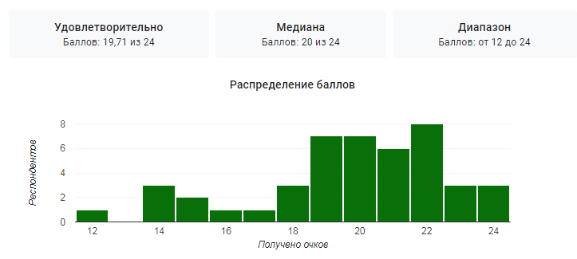
Результаты регионального мониторинга по математике в 5 классах

В региональном мониторинге по математике участвовали 73 обучающихся (100% от всего числа обучающихся 5 классов) и показали высокие результаты, не имея ни одного обучающегося с недостаточным уровнем, превышающие значения по муниципалитету на 17% и региону на 20%.

Результаты регионального мониторинга по русскому языку в 5 классах

В региональном мониторинге по русскому языку участвовали 71 обучающихся (97% от всего числа обучающихся 5 классов) и показали высокие результаты, даже имея нескольких обучающихся с недостаточным уровнем, превышающие значения по муниципалитету на 14% и региону на 16%.

Анализ уровня обученности по результатам государственной итоговой аттестации выпускников 9 классов
В параллели 9 классов обучалось 45 обучающихся, из них допущены к экзаменам – 45. В соответствии с Постановлением Правительства РФ от 10 июня 2020 года № 842 «Об особенностях проведения государственной итоговой аттестации по образовательным программам основного общего и среднего общего образования и вступительных испытаний при приеме на обучение по программам бакалавриата и программам специалитете в 2020 г.», Приказом Министерства Просвещения РФ от 11 июня 2002 года №295 «Об особенностях заполнения и выдачи аттестатов об основном общем и среднем общем образования в 2020 году», на основании решения педагогического совета №20 от 16 июня 2020 года результаты промежуточной аттестации обучающихся 9 классов признались результатами государственной итоговой аттестации по общеобразовательным программам основного общего образования.
На основании успешных результатов промежуточной аттестации все обучающиеся 9 классов получили аттестат установленного образца.
Диагностика образовательных результатов на уровне среднего общего образования

Показатели качественной успеваемости по предметам учебного плана 10-11 классы

Предмет | 2018-2019 учебный год | 2019-2020 учебный год
Русский язык | 91,3 | 89,2 -
Литература | 96,5 | 91,4 -
Математика | 66,8 | 64,2 -
Информатика и ИКТ | 100 | 100 =
История | 93,8 | 95,4 +
Обществознание | 100 | 100 =
География | 99,0 | 100 +
Физика | 97,0 | 98,8 +
Химия | 87,3 | 94,4 +
Биология | 96,8 | 97 +
Английский язык | 93,9 | 89,5 -
Немецкий язык | 100 | 100 =
Французский язык | 95,0 | 100 +
Экономика | 89,0 | 100 +
Право | 100 | 100 =

Абсолютная успеваемость по всем предметам составляет 100%.
Сравнительные показатели качества обученности по предметам учебного плана свидетельствуют о незначительном снижении результатов по основным предметам учебного плана: русскому языку, литературе, математике и английскому языку. Снижение может свидетельствовать о увеличении нагрузки на обучающихся, тяги к иным (неучебным) делам, а также отсутствие у педагогов учета потребностей обучающихся в образовательных ситуациях.
Положительная динамика качественной успеваемости в сравнении с прошлым учебным годом наблюдется по истории, географии, физике, химии, биологии, французскому языку и экономике. Стабильно высокие результаты сохранились по обществознанию, информатике и праву.
По уровням сформированности предметных результатов классы распределены следующим образом:
Группы классов по уровню качества знаний

Уровень качества знаний | Классы
ВЫСОКИЙ (100-80%) | -
ОПТИМАЛЬНЫЙ (79-65%) | 10А, 11А
ДОПУСТИМЫЙ (64 – 50%) | 10Б, 10В, 11Б
КРИТИЧЕСКИЙ (меньше 50%)
,
Оптимальный уровень знаний показывают обучающиеся 10А и 11А классов; допустимый уровень - обучающиеся 10БВ и 11Б классов; критический уровень отсутствует, что свидетельствует о высокой мотивированности обучающихся 10-11 классов гимназии и грамотной методической работе педагогов.

Анализ уровня обученности 10-11 классов по иностранным языкам
Показатели | 2018-2019 | 2019-2020
Абсолютная успеваемость по английскому языку | 100 | 100
Абсолютная успеваемость по немецкому языку | 100 | 100
Абсолютная успеваемость по французскому языку | 100 | 100
Качество знаний по английскому языку (10-11 классы) | 93,9 | 89,5 -
Качество знаний по немецкому языку (11А класс) | 100 | 100 =
Качество знаний по французскому языку (11А класс) | 95,0 | 100 +
Сдавали ГИА-11 по английскому языку | 25
Сдавали ГИА-11 по немецкому языку | 0 | 0
Сдавали ГИА-11 по французскому языку | 0 | 0

В целом, обучение обучающихся по иностранным языкам ведется на высоком уровне, хотя показатели по английскому языку в сравнении с прошлым учебным годом ниже на 4,4%, что в пределах нормы, зато качество по немецкому языку увеличилось на 5%.
Внутришкольный мониторинг по оценке уровня подготовки профильных предметов (входной контроль) обучающихся 10-х профильных классов показал следующие результаты:

Профильный предмет | Класс | Абсолютная успеваемость по предмету  (%) | Качество успеваемости по предмету (%) | Уровень освоения
Русский язык | 10А | 100% | 78% | Оптимальный
Русский язык | 10Б | 90% | 68% | Допустимый
Русский язык | 10В | 100% | 95% | Высокий
Английский язык | 10А | 100% | 80% | Высокий
Английский язык | 10Б | 100% | 90% | Высокий
Английский язык | 10Б | 100% | 67% | Допустимый
Обществознание | 10А | 100% | 100% | Высокий
Обществознание | 10Б | 100% | 100% | Высокий
Математика | 10В | 100% | 89% | Высокий
Физика | 10В | 95% | 84% | Высокий

Внутришкольный мониторинг по оценке уровня подготовки профильных предметов (входной контроль) обучающихся 11-х профильных классов показал следующие результаты:

Профильный предмет | Класс | Абсолютная успеваемость по предмету (%) |  | Качество успеваемости по предмету (%) |  | Уровень освоения
 |  | 2018-2019 | 2019-2020 | 2018-2019 | 2019-2020 | 2018-19 уч. год/  2019-20 уч. год
Русский язык | 11А | 100% | 89% | 65% | 82% | допустимый/  высокий
Русский язык | 11Б | 64% | 100% | 42% | 64% | критический/  допустимый
Английский язык | 11А | 94% | 100% | 82% | 95% | высокий/  высокий
Право | 11Б | 100% | 100% | 100% | 100% | высокий/  высокий
Обществознание | 11Б | 100% | 100% | 82% | 96% | высокий/  высокий
Экономика | 11Б | 96% | 96% | 65% | 70% | допустимый/  оптимальный
Результаты мониторинга по профильным предметам у обучающихся 10-х классов свидетельствуют о высоком и оптимальном уровне качества успеваемости по русскому языку, английскому языку, обществознанию, математике и физике.

Внутришкольный мониторинг по оценке уровня подготовки профильных предметов (итоговый контроль) обучающихся 10 и 11 профильных классов в 2019-2020 учебном году не был проведён из-за сложившейся эпидемиологической ситуации и обучения с использованием дистанционных образовательных технологий и электронного обучения.

Результаты регионального мониторинга по русскому языку и математике в 10 классах

В региональном мониторинге по математике в октябре 2019 гола участвовало 50 обучающихся (94% от всего числа обучающихся 10 классов). Обучающиеся 10А показали высокие результаты, превышающие значения по муниципалитету и региону более, чем в 2 раза. Качество знаний по математике у обучающихся 10Б и 10В классов составило 0%.

В региональном мониторинге по русскому языку в октябре 2019 гола участвовало 50 обучающихся (94% от всего числа обучающихся 10 классов). Обучающиеся показали высокие результаты, превышающие значения по муниципалитету на 2,69% и региону на 6,73%.

Промежуточная аттестация по русскому языку и математике
на уровне среднего общего образования

Учебный год | Предметы | Абсолютная успеваемость, % | Качественная успеваемость, % | Уровень
10 классы
2019-2020 | Русский язык | 100 | 80 | Высокий уровень
 | Математика | 100 | 92 | Высокий уровень
 | Английский язык | 100 | 100 | Высокий уровень
11 классы
2018-2019 | Русский язык | 100 | 87 | Высокий уровень
 | Математика | 100 | 66 | Оптимальный уровень
 | Английский язык | 100 | 89 | Высокий уровень
2019-2020 | Русский язык | 100 | 100 | Высокий уровень
 | Математика | 100 | 32 | Критический уровень
 | Английский язык | 100 | 93 | Высокий уровень

Сравнительные показатели качества знаний по результатам промежуточной аттестации свидетельствуют о высоком уровне по русскому языку, математике и английскому языку в 10 классах; о высоком уровне по русскому языку и английскому языку в 11 классов (с качеством в 11 классе 100% по русскому языку) и критическом по математике в 11 классах.
Абсолютная успеваемость по всем предметам на всех параллелях - 100%.

Результаты государственной итоговой аттестации обучающихся 11 классов

В рамках государственной итоговой аттестации все выпускники 11 классов сдавали ГИА в формате ЕГЭ: два предмета обязательных: математика, русский язык, остальные были по выбору.

Учебные годы | Количество обучающихся | Допущены к ГИА | Выдан аттестат о среднем общем образовании | Из числа получивших аттестат награждены федеральной медалью | Из числа получивших аттестат награждены региональной медалью | Количество экстернов | Из них получили аттестат
2019-2020 | 40 | 40 | 40 | 10 | 1 | 2 | 2
2018-2019 | 42 | 42 | 42 | 14 | 0 | 0 | 0
2017-2018 | 46 | 46 | 46 | 15 | 2 | 1 | 1
2016-2017 | 64 | 64 | 64 | 16 | 3 | 1 | 1

В 2019-2020 учебном году наблюдается снижение количества обучающихся, получивших аттестат с отличием и награжденных федеральной медалью «За особые успехи в учении», зато 1 обучающаяся 11 класса в 2019-2020 учебном году награждена региональной медалью «За особые успехи в учении».
Сравнительная статистика результатов ЕГЭ

Предмет ЕГЭ | Количество участников |  | Количество высокобалльников  (80-100 баллов) |  | Средний балл по гимназии
 | 2019 г. | 2020 г. | 2019 г. | 2020 г. | 2019 г. | 2020 г.
русский язык, 10-11 классы | 44 | 33 | 28 человек  (из них 2 человека набрали 100 баллов) | 21 человек  (из них 1 человек набрал 100 баллов) | 83,1 | 80
математика базовый уровень | 20 | не проводилась | 1 человек с 20 первичными баллами | - | 4,5 | -
математика профиль | 26 | 22 | 0 | 3 | 53,6 | 64,6
история | 12 | 8 | 0 | 3 | 54,8 | 77,8
информатика | 6 | 4 | 3 | 3 | 77,5 | 85,0
биология | 5 | 2 | 0 | 1 | 62,2 | 68,0
физика | 9 | 2 | 0 | 0 | 46,8 | 45,5
английский язык | 26 | 25 | 9 | 11 | 76,3 | 78,6
обществознание | 22 | 19 | 0 | 4 | 54,5 | 67,0
химия | 5 | 2 | 1 | 1 | 58,4 | 68,0
литература | 4 | 8 | 0 | 2 | 64,3 | 68,0

Достижения обучающихся в олимпиадах, конкурсах

Высокие результаты учебных достижений гимназистов определяют их успех и в олимпиадах, конкурсах, конференциях, форумах, фестивалях. Ежегодно растет количество участников академических олимпиад по всем предметным направлениям. Наблюдается высокий показатель участия гимназистов в предметных конкурсах, конференциях, турнирах, марафонах.

Динамика результативности в академических олимпиадах разного уровня
Учебный год | количество участников
 | Школьный уровень | Муниципальный уровень | Региональный и всероссийский уровень | Количество призовых мест
2010-2011 | 170 | 113 | 26 | 264
2011-2012 | 329 | 52 | 15 | 126
2012-2013 | 418 | 75 | 17 | 280
2013-2014 | 562 | 64 | 21 | 340  (в том числе 40 город и область)
2014-2015 | 465 | 70 | 16 | 380  (в том числе 34 город и область)
2015-2016 | 496 | 79 | 15 | 352  (в том числе 28 город и область)
2016-2017 | 467 | 73 | 7 | 353  (в том числе 28 город и область)
2017-2018 | 511,  в т.ч. 69 обучающихся 4 классов | 161 | 24 | 201  (в том числе 32 город и область)
2018-2019 | 382,  в т.ч. 76  обучающихся 4 классов | 45 | 6 | 134  (в том числе 13 город и область)
2019-2020 | 464,  в т.ч. 75 из 4 классов | 97 | 16 | 233  (в т.ч. 54 город и область)

В муниципальном этапе Всероссийской олимпиады школьников по предметам естественнонаучного и гуманитарного циклов приняли участие 97(+52) обучающихся гимназии из 7-11 классов в 14 (-1) предметных олимпиадах.
По итогам всероссийской предметной олимпиады школьников муниципального этапа в 14 (-1) предметных олимпиадах 44 (+31) обучающихся гимназии стали победителями и призерами (география, немецкий язык, литература, французский язык, английский язык, математика, технология, обществознание).
В региональном этапе олимпиады приняли участие 16 (+10) обучающихся по 6 (+1) предметам. Количество призеров – 7 (+5) человека, количество победителей – 3 (+3). Отмечается положительная динамика и в числе участников (+10) и в количестве призеров (+5) в сравнении с прошлым годом. Традиционно обучающиеся 9-11 классов становятся победителями и призерами регионального этапа ВСОШ по иностранным языкам (английский и французский).
На заключительный этап ВСОШ по литературе вышла 1 обучающаяся 9 класса.

Результаты участия обучающихся в международных и всероссийских конкурсах

Результаты участия школьников в международных конкурсах (1-3 место) | Результаты участия школьников в международном конкурсе «Русский медвежонок» (победители и призёры) | Результаты участия школьников в международном конкурсе «Кенгуру» (победители и призёры) | Результаты участия школьников во всероссийских конкурсах (1-3 место) | Результаты участия школьников в региональных конкурсах (только 1-е место) | Результаты участия школьников в неакадемических олимпиадах (победители и призёры) | Результаты участия школьников в международных исследованиях (1-3 места, премии, гранты)
2017-2018 учебный год
69 | 1 | 1 | 52 | 20 | 221 | -
2018-2019 учебный год
79 | 1 | 0 | 209 | 108 | 362 | -
2019-2020 учебный год
85 | 3 |  | 225 | 78 | 398 | -

Отмечается увеличение числа участников и победителей в неакадемических конкурсах разного уровня в сравнении с прошлым учебным годом.

Результаты участия обучающихся в неакадемических
международных и всероссийских конкурсах

Название конкурса | Количество победителей и призёров
Международный конкурс «Золотое руно» | 3
Международный конкурс «Кенгуру» | 1
Международный игровой конкурс по английскому языку British Bulldog | 9
Международный конкурс по литературе «Пегас» | 5
Международный конкурс «Русский медвежонок» | 3
Всероссийская научно-практическая конференция «Юные дарования» | 4
Международный конкурс медиапроектов «Страна Читалия-2020» | 11
Международная общественная акция «Далевский диктант-2019» | 18
V Международный марафон «Путешествие в Спортландию» | 4
Международный конкурс «Мой первый бизнес 2.0» | 4
Международный дистанционный конкурс по математике «Олимпис 2019 - Осенняя сессия" | 18
Олимпиада по английскому языку «Skyeng» | 2
Международный образовательный конкурс по английскому языку «Олимпис 2019 - Осенняя сессия» | 27
Международный конкурс эссе «Единство в различии» | 1

Результативность участия обучающихся гимназии в 2019-2020 учебном году
в образовательных мероприятиях разного уровня

Образовательное событие | Количество участников | Результат
Муниципальный уровень
Городская эколого-географическая игра "Золотая осень в Томске" для обучающихся 5-6 классов | 10 | 5 призёров
Метапредметная игра «Страны и континенты: очевидное и невероятное» | 60 | 8 победителей, 14 призёров
Всероссийский конкурс сочинений | 3 | 1 победитель, 1 призёр
Первенство по шахматам «Белая ладья» | 4 | 4 призёра
Выставка детского прикладного творчества «Белозерское чудо» «Удивительный мир вокруг нас» | 11 | 2 победителя, 2 призёра
Первенство города по настольному теннису | 11 | 3 призёра
VII сетевой конкурс Дельфин 2020 биология | 19 | 6 победителей, 11 призёров
VII сетевой конкурс Дельфин 2020 химия | 19 | 2 победителя, 2 призёра
Игра - конкурс «Математическая сказка» | 5 | 5 победителей
Конкурс мультимедийных материалов | 5 | 2 призёра
Конкурс по французскому языку «Знаток французского языка» | 8 | 1 победитель, 4 призёра
Городская метапредметная конкурсная игра «Эколайт» I тур | 73 | 8 победителей, 5 призёров
Городской заочный конкурс переводов | 82 | 5 победителей, 9 призёров
Региональный уровень
Игровой конкурс по естествознанию «ЧиП» | 298 | 1 победитель, 10 призеров
Международная игра-конкурс «Русский медвежонок - языкознание для всех» | 498 | 3 победителя
Международная игра-конкурс «Пегас» | 93 | 5 победителей
Научно-образовательная игра «Круговая тренировка по-научному», в рамках Фестиваля науки на факультете физической культуры Томского государственного университета | 6 | 6 победителей
Интеллектуальная викторина в рамках Фестиваля науки на факультете физической культуры Томского государственного университета | 6 | 6 победителей
Конкурс «Уходил на войну Сибиряк» | 13 | 3 призёра
Интеллектуальная игра «Умный Совенок» | 6 | 6 победителей
Региональная юниорская олимпиада по математике для 5- 6 классов | 30 | 9 победителя, 19 призёров
XIII Региональный турнир по математическим боям | 6 | призёров
Региональная олимпиада «Сила Архимеда» | 4 | 1 призёр
Региональный творческий конкурс «Открываем мир вместе» | 4 | 1 победитель, 3 призёра
Восьмая очная областная олимпиада English Centre ТПУ | 19 | 1 победитель, 11 призёров
Областной молодежный форум «Новое поколение: Кадровый резерв XXI века» | 1 | 1 победитель
Всероссийский уровень
Международный игровой конкурс «Британский Бульдог» | 526 | 9 призеров
Международный игровой конкурс «Золотое Руно» | 240 | 18 призеров
Всероссийская онлайн-олимпиада "Заврики" для 1-4 класса | 351 | 55 победителей, 147 призёров
Предметная олимпиада «ЮНЫЕ ТАЛАНТЫ. ГЕОГРАФИЯ. ЗАОЧНЫЙ ЭТАП» | 15 | 1 победитель, 3 призёра
Всероссийская интеллектуальная географическая викторина «Томский эрудит-2020» | 5 | 5 призёров
Всероссийский дистанционный заочный конкурс рецензий на произведения в жанре фантастике и фэнтези «Профицит информации» | 1 | 1 победитель
Всероссийская научно-практическая конференция школьников «Юные дарования» | 4 | 1 победитель, 3 призёра
Конкурс проектных и исследовательских работ РФФ ТГУ | 1 | 1 призёр
Открытая российская интернет-олимпиада по математике для школьников | 1 | 1 призёр
Открытая олимпиада по английскому языку для школьников | 1 | 1 победитель

Участие во Всероссийских предметных конкурсах

Учебные годы | «Русский медвежонок», всего участников | «Кенгуру», в том числе НШ | «Британский бульдог», всего участников | «Золотое руно» | «ЧИП»
2011-2012 | 411 | 391  119 | 464 | 271 | 283
2012-2013 | 313 | 412 | - | 272 | 273
2013-2014 | 311 | 600 | 411 | 248 | 210
2014-2015 | 191 | 216 | 201 | 205 | 214
2015-2016 | 742 | 410  289 | 420 | 250 | 213
2016-2017 | 740 | 535 | 475 | 286 | 419
2017-2018 | 542 | 511 | 475 | 166 | 306
2018-2019 | 559 | 455 | 479 | 181 | 338
2019-2020 | 498 |  | 526 | 240 | 298

Организация проектной и учебно-исследовательской деятельности обучающихся

В соответствии с Программой развития гимназии, Основной общеобразовательной программой начального общего образования гимназии, Основной общеобразовательной программой основного общего образования гимназии, Основной общеобразовательной программой среднего общего образования гимназии целевой подпрограммой «Одаренные дети», Положением о Днях науки в гимназии, Положением о гимназической конференции «Шаги в науку», планом работы гимназии на 2019-2020 учебный год, планом научно-методической работы на 2019-2020 учебный год и планом работы научного общества обучающихся, с целью развития у обучающихся навыков проектной и учебно-исследовательской деятельности у обучающихся 1 – 9 классов гимназии в условиях реализации ФГОС 15 февраля 2020 г. в гимназии состоялась VIII гимназическая ученическая конференция «Шаги в науку».
В конференции приняли участие 180 обучающихся из 164 подавших заявку, в том числе в 1-4 классах – 39 и в 5-8 классах - 125.
По результатам работы конференции можно сделать следующие выводы:
- Обучающиеся гимназии приняли участие в работе 18 секций. Членами жюри секций выступали учителя гимназии и обучающиеся 9-11 классов, имеющие особые успехи в изучении отдельных предметов или в проектно-исследовательской деятельности.
- Доля обучающихся начальных классов, принявших участие в конференции, составила 8%, (меньше на 1% в сравнении с прошлым годом).
- Доля обучающихся 5-8 классов – участников конференции составила 57% (-5% в сравнении с прошлым годом).
- Обязательным участие в конференции было для обучающихся 5 и 8 классов, т.е. 139 обучающимся. Доля участников данных классов составила 93%.
- Победителями стали 21 человек, призерами 39, что составило 33% от всего числа участников. Все победители, призеры награждены грамотами гимназии и призами.
- Экспертиза работ была проведена на высоком качественном уровне. Члены жюри получили сертификаты. Состав жюри представлен всеми участниками образовательных отношений. Эксперты представлены из обучающихся 9-11 классов – 35 человек, из родителей – 10.
- В кабинетах не возникали проблемы с использованием компьютерной техники.
- Все участники конференции получили сертификаты участников и сладкий приз.
- Главные проблемы: формулировка тем проектных работ не соответствует требованиям (состоит из одного слова), часть детей читает свой доклад; классные руководители 8 классов не проверили выбор детьми тем по программе.

IX региональная научно-практическая конференция «Мир науки глазами детей» проходила в заочной форме. Во внешней экспертизе конференции приняло участие 140 обучающихся со 115 работами из 16 образовательных организаций г.Томска и 12 образовательных организаций Томской области.
Пятый год работала секция «География». Экспертами секции были члены Томского регионального отделения Русского Географического Общества.
Членами жюри были сотрудники разных факультетов ТГУ в следующих секциях: география, биология, физика и основы проектирования.
Дипломы обучающихся 8-11 классов, ставших победителями и призерами, приравниваются к дипломам НИ ТГУ и учитываются приемными комиссиями ТГУ при поступлении.
Итоги конференции размещены на сайте гимназии http://gim24.tomsk.ru.
https://docs.google.com/spreadsheets/d/e/2PACX-1vRbUpAPoyPGzmQnYAkx6TRv4YhPf0mCXM2NSwN2yhh1xQ5Fb5Le7OSHavHGQBgRtdtHqFI9dCmIXNxr/pubhtml
По результатам конференции оргкомитет считает необходимым продолжить работу по развитию проектных и исследовательских навыков обучающихся общеобразовательных организаций Томской области.
В целом, предлагается считать реализацию опыта работы педагогов ОО Томской области с обучающимися по развитию у них навыков проектной и исследовательской деятельности в 2019-2020 учебном году – положительной.

Динамика результативности региональной научно-практической конференции
«Мир науки глазами детей»

Годы проведения | Кол-во участников |  | победители | призёры | номинанты
 | всего | гимназии
2011 – 2012 | 199 | 50 | 6 | 9 | 17
2012 – 2013 | 270 | 51 | 7 | 11 | 24
2013 – 2014 | 254 | 47 | 5 | 11 | 13
2014 – 2015 | 385 | 50 | 7 | 10 | 19
2015 – 2016 | 414 | 78 | 4 | 23 | 28
2016 – 2017 | 227 | 68 | 5 | 20 | 23
2017 – 2018 | 174 | 66 | 9 | 17 | 22
2018 – 2019 | 157 | 43 | 6 | 11 | 17
2019 - 2020 | 140 | 52 | 18 | 18 | 2

- Данные о состоянии здоровья обучающихся

Одной из главных задач гимназии является укрепление здоровья и правильное физическое развитие обучающихся. С этой целью используются различные формы: урок физической культуры, физкультминутки, подвижные перемены, час здоровья, спортивные праздники, дни здоровья и спорта, Малые Олимпийские игры, турниры по мини-футболу и пионерболу.

Частота острых заболеваний в течение года
Учебный год | Количество  обучающихся на конец года | 1 – 4 классы |  | 5 – 9 классы |  | 10 – 11 классы
 |  | Количество обучающихся | Количество заболеваний | Количество обучающихся | Количество заболеваний | Количество обучающихся | Количество заболеваний
2017 - 2018 | 778 | 343 | 192 | 346 | 241 | 89 | 38
2016 - 2017 | 788 | 326 | 196 | 350 | 247 | 111

По данным медицинского осмотра за два года, можно сделать выводы, что приблизительно на одном уровне держится количество детей с дефицитом массы тела, с заболеваниями органов кровообращения, с болезнями органов пищеварения, с болезнями НС, с эндокринными заболеваниями, со сколиозом; увеличивается количество детей с болезнями органов дыхания, с заболеваниями глаз; уменьшается количество детей с избытком массы тела; увеличилось количество детей-инвалидов.

Распределение обучающихся по медицинским (физкультурным) группам
Медицинская (физкультурная) группа здоровья | Начальное общее образование | Основное общее образование | Среднее общее образование
Основная группа | 244 | 252 | 47
Подготовительная группа | 87 | 89 | 33
Специальная группа | 14 | 12 | 4

На распределение обучающихся по группам здоровья и медицинским (физкультурным) группам оказывают влияние множество факторов: экологическое состояние города, образ жизни, качество питания, качество оказания медицинских услуг, перегруженность программным материалом и другие.

5.СОЦИАЛЬНАЯ АКТИВНОСТЬ И ВНЕШНИЕ СВЯЗИ ГИМНАЗИИ

Сотрудничество гимназии с разными субъектами социальной среды позволяет популяризировать иностранные языки и иноязычные культуры, естественные и гуманитарные науки. Гимназия, стремясь к всестороннему сотрудничеству, создает условия для интеллектуального, нравственного и духовного развития личности обучающихся.

Партнерская деятельность гимназии

Наименование организации | Форма и содержание сотрудничества
Томский областной институт повышения квалификации и переподготовки работников образования (ТОИПКРО) | Сетевое взаимодействие по организации инновационно-методической и образовательной деятельности.
ФГБНУ «Институт педагогических исследований одаренности детей Российской Академии образования» | Статус базовой экспериментальной площадки Института педагогических исследований одаренности детей РАО по теме «Теоретико-педагогическое обеспечение формирования межкультурных коммуникаций в области международного сотрудничества в общем образовании как факторе развития одаренности обучающихся, обеспечивающем повышение качества фундаментальной общеобразовательной подготовки»
Муниципальное автономное учреждение информационно-методический центр  г. Томска | Гимназия - сетевая образовательная площадка по направлениям: «Развитие проектно-исследовательской деятельности школьников в рамках научно-практических конференций»; «Развитие математического образования»; «Развитие олимпиадного движения».
НОУ «Учебно-экзаменационный лингвистический центр» компании «Британия» | Сотрудничество в области обучения иностранным языкам.  Участие в проектах, направленных на популяризацию изучения иностранных языков в г.Томске и Томской области. Проведение семинаров по методике преподавания иностранных языков с участием методистов издательств Oxford University Press. Участие обучающихся в конкурсах по английскому языку «The Best of Oxford Test».
ФГБОУ ВПО ТГПУ | Организация и проведение практик студентов ТГПУ; совершенствование системы повышения квалификации педагогов, создание условий для реализации совместных социально-педагогических программ, активизации совместных научных исследований и инновационной деятельности, последующего трудоустройства выпускников ТГПУ в гимназию.  Сотрудничество в проекте «Культурное погружение», который осуществляется в рамках договора между ТГПУ и университетом штата Индиана, США. В рамках этого проекта американские студенты проходят педагогическую практику в гимназии.
МАОУ СОШ №25 г. Томска | Совместная деятельность сторон по организации предметной игры по русскому языку «Лингвистическая карусель».
ОГБОУ ДПО Томский областной институт повышения квалификации и переподготовки работников образования | Поиск и поддержка развития талантливых детей; стимулирование проектно-исследовательской деятельности школьников и представление ими результатов самостоятельно выполненных учебных исследований, получение возможности обмена опытом, знакомство с новыми методами исследований через проведение региональной научно-практической конференции «Мир науки глазами детей».
ОГБОУ «Томский государственный педагогический колледж» | Обеспечение непрерывности и последовательности овладения студентами профессиональными навыками.
НИ ТПУ | Осуществление организационно-методических мероприятий по профессиональной ориентации и комплексной подготовке обучающихся гимназии в системе непрерывного образования «среднее общеобразовательное заведение – Томский политехнический университет»
НИ ТГУ | Организация и проведение практики студентов ТГУ.
 | Сотрудничество в области разработки и реализации программ профильного обучения и внеурочной деятельности на основе сетевого взаимодействия организаций общего и высшего образования.
НОУ Институт СДП Л.Г. Петерсон (УМЦ ОС «Школа 2000…) | Реализация федерального инновационного проекта «Механизмы внедрения системно-деятельностного подхода с позиций непрерывности образования (ДО - НОО – ООО)».
Институт стратегии развития образования РАН | Реализация федерального инновационного проекта «Доказательная педагогическая инноватика».
ФГБНУ «ИПИО РАО» | Реализация федерального инновационного проекта «Теоретико-педагогическое обеспечение формирования межкультурных коммуникаций в области международного сотрудничества в общем образовании как факторе развития одаренности обучающихся, обеспечивающем повышение качества фундаментальной общеобразовательной подготовки».
МГИМО (У) МИД России и ООО «Глобинтес» | Реализация Программы МГИМО МИД России по предпрофильной профориентационной подготовке обучающихся старших классов общеобразовательных учреждений и регионального проекта РАС ООН в рамках программы «Регионы России и цели устойчивого развития ООН».
Образовательные организации г.Томска | Реализация муниципальной инновационной программы «Повышение мотивации обучающихся гимназии обучающихся гимназии к смысловому досуговому чтению через освоение приемов медиапроектирования».
Образовательные организации г.Томска | Реализация мероприятий в рамках образовательной сети г.Томска:  -городская дистанционная метапредметная игра «Страны и континенты: очевидное и невероятное»;  -городская математическая олимпиада для обучающихся 2-3 кл.;  -городской конкурс буктрейлеров «Страна Читалия»;  -региональная научно-практическая конференция «Мир науки глазами детей».
МАОУ «Центр планирования карьеры» | Обеспечение сетевого взаимодействия в реализации ООП ООО в части рабочие программы по ВУД «ПодРостоК» для 5-9 классов
МБОУ ДО ДДиЮ «Факел» | Реализация Городской программы воспитания и дополнительного образования детей «Фабрика добра», осуществляемой в сетевой форме.
ООО «Томская электронная школа» | Обеспечение информационного взаимодействия в сфере образовательных услуг. Организация и координация совместной деятельности по разработке и внедрению типовых моделей информационных систем управления работой ОУ по следующим направлениям: разработка и внедрение системы «Электронный журнал»
ООО «Чистые пруды» | Участие в проекте «школа цифрового века». Возможность доступа к интернет – порталу www.1sentember.ru

Сетевые площадки гимназии в 2019-2020 учебном году
Направления сетевого взаимодействия:
- Проектная и учебно-исследовательская деятельность школьников (научно-практические конференции школьников): региональная научно-практическая конференция «Мир науки глазами детей».
- Образовательная сеть муниципальной системы образования города Томска по работе с одаренными детьми. Творческие мероприятия (конкурсы, викторины и др.):
- метапредметная дистанционная игра «Страны и континенты: очевидное и невероятное» (география, литература);
- городской конкурс медиапроектов в формате буктрейлера «Страна Читалия - 2020»;
- городской конкурс переводов (английский язык) для обучающихся 9-11 классов;
- городская викторина «Томск литературный».
Все мероприятия в рамках сетевых площадок реализованы в полной мере.
В 2019-2020 учебном году в рамках реализации договора о сетевом взаимодействии в гимназии состоялась IX региональная научно-практическая конференция «Мир науки глазами детей». В период с 10 апреля по 25 апреля 2020 года прошла экспертиза конкурсных материалов 140 участников конференции, которые представили 115 конкурсных работ.

Количество участников |  | Из каких ОО приняли участие | Партнеры, участвующие в организации и проведении мероприятия
обучающихся | учителей
140 | 80 | г.Томск: гимназии №18, 24, 29,56  Прогимназия «Кристина»  СОШ№23,4,5,23,31,47,58  Лицеи: №7,8, Академический лицей.  Школа «Перспектива»  Область:  МАОУ Улу-Юльская СОШ Первомайского района Томской области  МАОУ «Молчановская СОШ №1»  МБОУ «Каргасокская СОШ-интернат №1»  ОГБОУ «ТФТЛ»  МКОУ «Поротниковская сош»  МКОУ «Базойская основная общеобразовательная школа»  МОУ «СОШ №3 городского округа Стрежевой»  МАОУ гимназии №2 г. Асино  МАОУ ДО «Центр Творчества детей и молодежи» г.Асино  МБОУ «Парабельская средняя школа имени Н.А. Образцова»  МБОУ «Парабельская гимназия»  МАОУ «Итатская СОШ» Томского района | НИ ТГУ  Департамент общего образования Томской области  ТОИПКРО  Департамент образования администрации Города Томска  Томское региональное отделение Русского географического общества

Гимназия – постоянный участник муниципальной образовательной сети, направленной на развитие олимпиадного движения. В рамках данного сетевого взаимодействия гимназии проводит городскую дистанционную метапредметную игру по географии и литературе «Страны и континенты: очевидное и невероятное».
Основными целями и задачами игры являются выявление и развитие у обучающихся творческих способностей, активизация работы с одарёнными обучающимися и помощь в профессиональном самоопределении обучающихся старших классов.

Первая игра года по теме «Вечно юный старинный Томск мой»
(по мотивам произведений томских писателей) для обучающихся 5-11 классов»
13-15 ноября 2019 г.

Количество участников |  | Из каких ООУ приняли участие
учеников | учителей
208 | 21 | 20 общеобразовательных учреждений  г. Томска, Первомайского и Томского районов (Зональненская СОШ) Томской области:  гимназии 24, 29,56,  СОШ – Перспектива, 25,31,36,37,38,40,53,67  Лицеи – Академический

В игре приняли участие 220 обучающихся из 20 общеобразовательных организаций г. Томска и из Томского и Первомайского районов Томской области, в том числе 17 победителей и 31 призер.
Принцип сетевого взаимодействия реализован. Отмечается положительная динамика в количестве участников в сравнении с прошлой игрой. Некоторые участники зарегистрировались на сайте, но участвовать не стали http://gim24.tomsk.ru/page/gorodskaya-metapredmetnaya-igra-strany-i-kontinenty-ochevidnoe-i-neveroyatnoe

Вторая игра года по теме «Боевой путь томичей», посвященная Героям Советского Союза М.В. Октябрьской и Ф.М. Зинченко,
для обучающихся 5-11 классов
15-17 апреля 2020 г.
Количество участников |  | Из каких ООУ приняли участие
учеников | учителей
116 | 26 | 19 общеобразовательных учреждений  г. Томска, Томского района (Зональненская СОШ) Томской области:  гимназии 24, 29,55  СОШ – Перспектива, 2,19,31,32,35, 36,37,40,50,51,67  Лицеи – №1, Академлицей, ОГБОУ ДО «Областной центр дополнительного образования»

В игре приняли участие 116 обучающихся из 19 общеобразовательных учреждений г. Томска, Томского района Томской области.

Городской заочный конкурс переводов (английский язык)
для обучающихся 9-11 классов

Количество участников |  | Из каких ООУ приняли участие
учеников | учителей
82 | 20 | Гимназии №№13,24,55, «Северская гимназия»,  СОШ №№28,34,43,54, «Перспектива»  Лицеи №№ 7,8, Гуманитарный лицей, Академический лицей им. Г.А. Псахье,  МАОУ «Белоярская средняя школа №2» Верхнекетского района Томской области

В период с 10.02.2020г. по 10.03.2019г. состоялся городской заочный конкурс переводов (английский язык). В нем приняли участие 82 обучающихся (20 участников выполнили работу в 2-х номинациях) из 14 образовательных организаций г. Томска. Обучающиеся выполняли задания (переводы текстов) в двух номинациях «Художественный перевод прозы (английский язык)» и «Перевод публицистического текста» (английский язык). В своих работах участники продемонстрировали умение максимально сохранить смысл текста, знание культуры англоязычных стран, хорошее знание русского языка. На основе анализа результатов устного опроса конкурсантов и учителей, готовивших участников можно сделать вывод об эффективности конкурсов перевода как средства формирования профессиональных навыков письменного перевода.
Экспертами детских работ выступали 2 учителя английского языка (Казак Ольга Геннадьевна, Позовкина Ксения Сергеевна) и 1 учитель русского языка и литературы (Куликова Лилия Геннадьевна).
По итогам городского заочного конкурса переводов (английский язык) определены 7 победителей и 22 призера. Все победители, призёры награждены Дипломами и призами. Все участники конкурса получили Сертификат участника конкурса переводов.
Итоги размещены на сайте гимназии http://gim24.tomsk.ru/page/gorodskoy-zaochnyy-konkurs-perevodov-angliyskiy-yazyk.
Главные проблемы: заимствование текста из опубликованного перевода в номинации «Художественный перевод прозы»; наличие ошибок на выбор правильного эквивалента и сочетаемость слов русскоязычного текста. С данными проблемами учителя детских работ ознакомлены.
Городская викторина «Томск литературный»
по циклу произведений А.М. Волкова
«Волшебник Изумрудного города» для обучающихся 5-6 классов
23.11.2019 г.
Количество участников |  | Из каких ООУ приняли участие
учеников | учителей
65  (11 команд) | 11 | МАОУ лицей №8 им. Н.Н. Рукавишникова г. Томска (2 команды)  МАОУ Средняя общеобразовательная школа №40 г. Томска (1 команда)  МАОУ Средняя общеобразовательная школа № 35 г. Томска (1 команда)  МАОУ Лицей №51  МАОУ Основная общеобразовательная школа №27 им. Г.Н. Ворошилова г. Томска  (2 команды)  МАОУ Средняя общеобразовательная школа №25 г. Томска (1 команда)  МАОУ Средняя общеобразовательная школа №58 г. Томска (2 команды)

Городская викторина прошла успешно. Были получены положительные отзывы от участников мероприятия. Подготовлено 65 сертификатов участников, 3 почетные грамоты победителю и призерам в командном зачете, 4 благодарственных письма учителям за счет средств гимназии. Информация о проведении мероприятия размещена на сайте МАОУ гимназии №24 им. М.В. Октябрьской г. Томска (http://gim24.tomsk.ru/news/gorodskaya-viktorina-tomsk-literaturnyy--2019).

Городская викторина «Томск литературный»
по произведению М. Халфиной «Безотцовщина»
14.05.2020 г.

Количество участников |  | Из каких ООУ приняли участие
учеников | учителей
34  (8 команд) | 6 | МАОУ лицей №8 им. Н.Н. Рукавишникова г. Томска (1 команда)  МАОУ гимназия 29 (1 команда)  МАОУ гимназия №24 им. М.В. Октябрьской г. Томска  (6 команд)

Из-за сложной эпидемиологической ситуации в регионе городская викторина проводилась в онлайн-режиме и прошла успешно. Были получены положительные отзывы от участников мероприятия. Подготовлено 34 сертификата участников, 3 почетные грамоты победителю и призерам в командном зачете, 12 почетных грамот победителям и призерам в индивидуальном зачете, 6 благодарственных писем учителям за счет средств гимназии. Информация о проведении мероприятия размещена на сайте МАОУ гимназии №24 им. М.В. Октябрьской г. Томска (http://gim24.tomsk.ru/news/tomsk-literaturnyy-2020).

Динамика участия обучающихся гимназии в межвузовских олимпиадах
*2018-2019/2019-2020
Олимпиады | Открытая региональная межвузовская олимпиада, проводимая вузами Томской области (ОРМО) |  |  |  |  |  | Олимпиада школьников Сибирского федерального округа «Будущее Сибири» | САММАТ | «Будущие исследователи - будущее науки»
Класс/ предметы | Физика* | Литература* | История* | География* | Математика* | Русский язык* | Химия* | Математика* | Биология*
6 |  |  |  |  |  |  |  | 0/3
8 | 4/0 | 1/0 | 0/0 | 8/0 | 16/1 | 6/2 | 2/0 | 4/0 | 0/0
9 | 2/2 | 3/0 | 3/0 | 2/6 | 20/1 | 9/3 | 1/0 | 2/3 | 7/0
10 | 0/0 | 4/0 | 4/4 | 1/2 | 0/2 | 7/7 | 1/0 | 0/2 | 1/0
11 | 0/0 | 0/2 | 2/2 | 0/0 | 0/0 | 10/8 | 0/0 | 0/1 | 0/0

Отмечается уменьшение количества участников межвузовских олимпиад в 2019-2020 учебном году - 51 участников (-49). Главная причина – в 2018-2019 учебном году гимназия была базовой площадкой ТГУ для проведения отборочных этапов предметных олимпиад по географии, а в 2019-2020 учебном году основная доля обучающихся участвовала в отборочных предметных олимпиадах вузов на их базе в воскресенье.
По результатам участия в заключительном этапе ОРМО – 3 победителя и 8 призёров, в т.ч. по русскому языку – 1 победитель, призеров - 6, математике – 2 победителя, призеров - 1, физике – 1 призер.

6.РЕШЕНИЯ, ПРИНЯТЫЕ ПО ИТОГАМ ОБЩЕСТВЕННОГО ОБСУЖДЕНИЯ

В течение учебного года на заседаниях Управляющего Совета гимназии совместно с общешкольным родительским комитетом, педагогическим коллективом, администрацией гимназии были выработаны совместные решения по следующим вопросам:
- Институализация основных общеобразовательных программ начального общего, основного общего и среднего общего образования гимназии.
- Сохранение контингента обучающихся гимназии через ее многопрофильность и эффективность организации урочной и внеурочной деятельности школьников.
- Привлечение внебюджетных средств для обеспечения деятельности и развития гимназии.
- Оценка качества и результативности труда педагогов.
- Об участии педагогов и обучающихся гимназии в конкурсах разного уровня.
Все принятые решения, по повышению эффективности деятельности гимназии, нашли отражение в нормативно-правовой документации и приданы гласности через размещение на сайте гимназии.
7. ПЕРСПЕКТИВЫ И ПЛАНЫ РАЗВИТИЯ ГИМНАЗИИ

Педагогический коллектив, как и прежде, перспективу развития гимназии определяет как путь достижения высокого качества образования.
Для этого необходимо в плане развития гимназии предусмотреть следующие перспективы:
- Обеспечить положительную динамику качества образования в гимназии в условиях реализации федерального государственного образовательного стандарта общего образования.
- Продолжить совершенствование профессиональной, инновационной культуры педагогов гимназии, развитие системы профессионального креативного взаимодействия.
- Обеспечить условия для создания образовательного пространства, обеспечивающего взаимосвязь общего и дополнительного образования: разработка индивидуальных учебных планов для развития потенциала одаренных и мотивированных детей, в том числе профориентационной работы.
- Совершенствованию воспитательной системы гимназии на основе приоритета духовно-нравственных, гражданских и культурных ценностей, стимулирование общественных и гражданских инициатив обучающихся.
- Дальнейшее развитие системы социального, культурного и образовательного партнерства гимназии с целью предоставления более широких возможностей для оптимального развития всех участников образовательных отношений.
- Продолжить укрепление ресурсной системы гимназии, её информатизации образования на современном уровне.

Пусть у нас это получится!
С уважением, благодарностью за сотрудничество и поддержку всех наших инициатив, директор гимназии Марина Ивановна Якуба

